** HOGESCHOOL PXL** Departement PXL-IT

|  |  |  |  |  |  |  |
| --- | --- | --- | --- | --- | --- | --- |
| **I**. | vak: | | [Server OS](http://ibamaflexweb.pxl.be/BMFUIDetailxOLOD.aspx?b=1&c=1&a=21292) Essentials: Windows Server | | | |
|  | resultaat: | | **/ 50 Project: /50** | | | |
|  | | | | | | |
| **II**. Door student in te vullen: | | | |  | **III**. datum: | **14 december 2015** |
| naam: | | SWINNEN | | klassen: | **2TIN …..** |
| voornaam: | | Jordy | |
| klas: | | 2TIN | | lectoren: | **David Parren** |
| lector: | | Parren David | |

Opdracht:

De firma CLI wil een nieuw server- en netwerksysteem opzetten.. De firma bestaat uit een aantal personeelsleden per afdeling (zie hieronder). Deze personeelsleden werken ook regelmatig buiten de firma met hun laptop.

Er moet een Windows 2012 domein opgezet worden (CLI-familienaam.local) met minimum 2 domeincontrollers (bv CLI-Parren.local). Indien één server zou uitvallen of onbereikbaar zou zijn, moet nog altijd het netwerk operationeel blijven. Gebruik Windows 2012 Server Enterprise of Datacenter (2de namespace).

De profielen van alle gebruikers moeten EN op de laptop staan, EN op het netwerk. Zorg dus voor roaming profiles voor alle accounts (excl administrator account van het domein). Deze roaming profiles moeten redundant zijn.

Er moet VPN toegang voorzien zijn voor de IT-dienst. Zorg dat alle users binnen deze IT-dienst VPN toegang krijgen.

De dhcp server voorziet alle clients in het lan netwerk en het vpn netwerk met een ipadres. Gebruik het netwerk 192.168.1.0/24, geef de servers een vast ipadres.

Het bedrijf wil een fileserver. Deze fileserver moet zowel op de eerste alsook op de tweede domeincontroller staan. Dit kan je doen met Windows File Services – Distributed File Services (DFS). Maak hiervoor gebruik van een namespace met folder replication. Gebruik hiervoor de naam Fileserver.CLI-familienaam.local. Zorg dat deze namespace in Active Directory geplaatst is, en zorg voor volledige redundancy.

Maak een 2de namespace genoemd profiles.CLI-familienaam.local. Je plaatst hier alle profielen in. Zorg via folder replication dat de profielen op beide servers ter beschikking staan. Maak hierna al je profielen redundant (denk aan je profielpad) inclusief volledige redundancy.

De accounts moeten volgende structuur krijgen: afdeling_nr@CLI-familienaam.local. Maak volgende users, groepen en AGDLP structuur. Zorg dat elke afdeling 4 users heeft met de juiste benaming.

* IT (users IT_1@CLI-familienaam.local etc)
* Verkoop (users verkoop_1@CLI-familienaam.local etc)
* Onderhoud (users zoals hierboven beschreven)
* Aankoop (users zoals hierboven beschreven)
* Accountancy (users zoals hierboven beschreven)
* Directie (users zoals hierboven beschreven)

Volgende policies worden toegepast:

* Vaste achtergrond van het bedrijf (jouw keuze)
* Gebruik van persoonlijke folders (my documents redirecten naar de DFS),
* Persoonlijke folders toewijzen aan een gedeelde netwerkdrive Z:,
* De namespace fileserver.CLI-familienaam.local koppelen aan de netwerkdrive F:,
* Automatisch synchroniseren van persoonlijke folders via offline files,
* Onderhoud accounts krijgen geen toegang tot de C-schijf,
* Onderhoud accounts krijgen geen toegang tot control panel (configuratiescherm).

Maak nu een website met een simpel html startpagina (je kan Word gebruiken met tekst en opslaan in html), gebruik een web server service om deze website te hosten (bv Apache, IIS, etc..). Zorg dat de website bereikbaar is via www.CLI-belgium.be

Documenteer elke stap die je realiseert, maak screenshots van je configuratie en installatie en commentarieer de stappen. Enkel screenshots is NIET voldoende, leg uit waarom je deze optie selecteert. Beschouw dit als een installatiegids waarbij elke toekomstige informaticus zonder problemen je netwerk moet begrijpen en kunnen herinstalleren.

Einddatum en evaluatie is op de 2de lesweek van januari, op je laatste lesdag voor dit vak.

De documentatie kan je uploaden op Epos tijdens de eerste week van januari.

Veel succes!

David Parren

[Server OS](http://ibamaflexweb.pxl.be/BMFUIDetailxOLOD.aspx?b=1&c=1&a=21292) Essentials: Windows Server

Project Firma CLI  
Jordy Swinnen

Inhoud

1. Installatie 1

1.1 Hyper-V 1

1.2 Windows Server & Client 2

1.3 Interne switch configureren 3

2. Main Domain controller 5

2.1 Main domein opzetten en instellen 5

2.2 Client toevoegen aan main domain 7

3. Users 8

3.1 Roaming Profiles 8

3.2 User OU structuur 8

3.3 User AGDLP structuur 9

3.4 Van user naar Roaming Profile 11

3.5 Controle 12

4. Alternatieve Domain Controller 13

5. DFS (+ Redundancy) 17

5.1 DFS op Server 1 17

5.1.1 Installatie 17

5.1.1 Namespace 18

5.1.2 Fileserver Share 20

5.1.3 Replication Group 21

5.1.4 Share and Publish in Namespace 23

5.2 DFS op server 2 24

5.2.1 Installatie 24

5.2.2 Server 2 toevoegen als namespace server 24

5.3 Roaming Profile redundancy 25

6. DHCP 26

6.1 Installatie 26

6.2 Routing 28

7. VPN 32

7.1 Forwarding 32

7.2 Configuratie 33

7.3 Client inloggen op VPN 36

8. Policies 39

8.1 Vaste achtergrond van het bedrijf (jouw keuze) 39

8.2 Gebruik van persoonlijke folders (my documents redirecten naar de DFS) 42

8.3 Persoonlijke folders toewijzen aan een gedeelde netwerkdrive Z: 43

8.4 De namespace fileserver.CLI-familienaam.local koppelen aan de netwerkdrive F: 44

8.5 Automatisch synchroniseren van persoonlijke folders via offline files 45

8.6 Onderhoud accounts krijgen geen toegang tot de C-schijf 46

8.7 Onderhoud accounts krijgen geen toegang tot control panel (configuratiescherm) 47

9. Internet Information Services IIS (Webserver) 48

9.1 Installatie Web Service ISS 48

9.2 Forward Lookup Zones 49

9.3 CNAME/Alias 51

9.4 Website 52

# 1. Installatie

## 1.1 Hyper-V

Om de serveromgeving te virtualiseren maken we gebruik van Windows Hyper-V.  
  
Hyper-V levert een dynamisch, betrouwbaar en schaalbaar virtualisatieplatform. Je kunt zowel fysieke als virtuele resources beheren dankzij geïntegreerde managementtools. Zo kun je een wendbaar en dynamische serveromgeving opzetten.  
  
Hyper-V is meegeleverd in de installatie van Windows 8 Pro (en alle recentere versies zoals WI 8.1 Pro, WI 10 Pro,...). Dus er is geen externe download vereist.  
  
Om Hyper-V te activeren ga je naar Configuratiescherm\Programma's\Programma's en onderdelen.  
In dit venster navigeer je naar Windows-onderdelen in- of uitschakelen.   
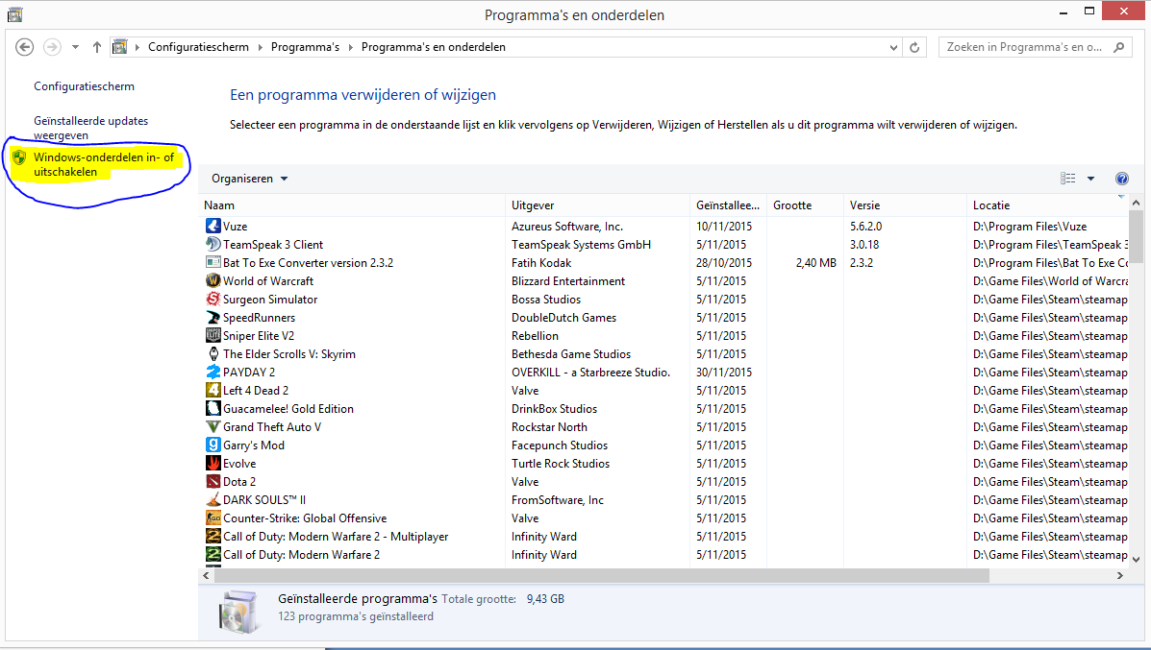

Zoek in het venster Windows Onderdelen dat je net geopend heb naar de hoofdmap Hyper-V. Normaal is de checkbox unchecked (not enabled).  
Enable Hyper-V door op de checkbox te klikken en hierna je pc opnieuw op te starten.  
Opmerking: Kijk zeker na of alle submappen onder de map Hyper-V ook enabled/checked zijn.  
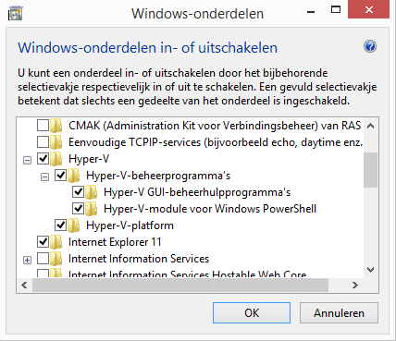

## 1.2 Windows Server & Client

Om de windows client en de server met elkaar te laten communiceren, maken we als voorbereiding eerst een nieuwe virtuele switch aan.  
Hiervoor ga je in het Hyper-V naar Acties > Beheer van virtuele netwerken.... Dit selecteren zal een nieuw venster openen. Bij Nieuwe virtuele netwerkswitch selecteert u dan Intern. Als u daarmee klaar bent klikt u op Virtuele switch maken. U kan deze switch bij voorkeur een andere naam geven zoals "Interne switch".  
Herhaal dit process en maak een externe switch aan die we aan de wireless netwerkkaart van de pc koppelen. Deze gebruiken we later in het project  
  
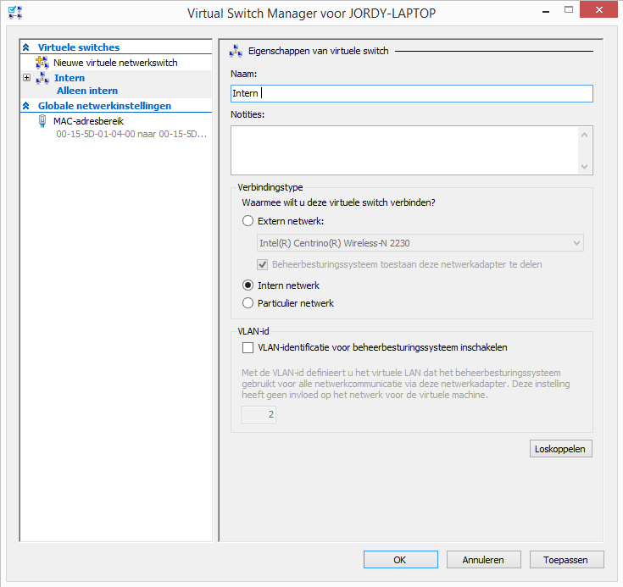

Voor een nieuwe virtuele machine aan te maken ga je naar Acties > Nieuw > Virtuele machine... in Hyper-V. Dit opent de Wizard Nieuwe virtuele machine.  
Volg de wizard en vul enkel nodige informatie in zoals de naam van de VM, opslaglocatie, opstartgeheugen, het netwerk configureren op de switch van het vorig voorbeeld en het installatiecopiebestand. Sluit de wizard af door op Voltooien te klikken. Herhaal dit proces tot u 2 servers en 1 client hebt in het Hyper-V venster. Dit proces is hetzelfde voor beide de server en de cliënt.

De virtuele machines kunnen nu opgestart worden vanuit Hyper-V. De eerste keer zal het besturingssysteem ook nog geïnstalleerd moeten worden, maar we gaan er vanuit dat dit vanzelfsprekend lukt en dus gaan we er in deze guide niet verder op in.

Opmerking: Tijdens de installatie van Windows Server, kies voor de installatie met GUI.

## 1.3 Interne switch configureren

Om de server en de client met elkaar te laten communiceren moeten we eerst een statish IP adress instellen op onze interne switch.  
Ga naar Control Panel > Network and Internet > Network and Sharing Center  
Klik in dit venster op Ethernet  
Bij Ethernet Status klik je op Properties.  
Dan bij Ethernet Properties klik je op Internet Protocol Version 4 (TCP/IPv4) en dan op de knop Properties.  
Vul het volgende in:  
deze settings zijn voorlopig.  
  
Server 1 (Main Domain Controller)  
DNS = Loopback interface

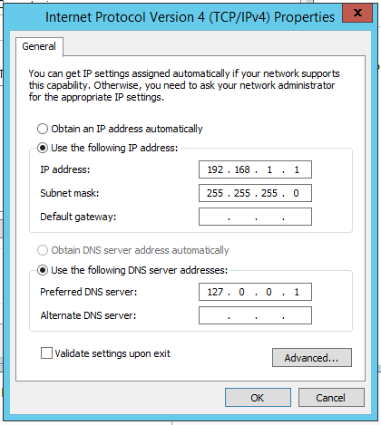  
  
Server 2 (Backup Domain Controller)  
DNS = IP van server 1  
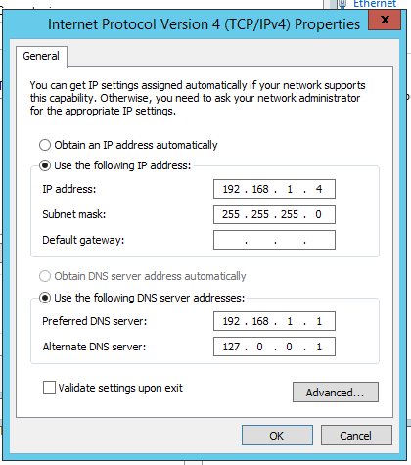

Client  
DNS = IP van server 1  
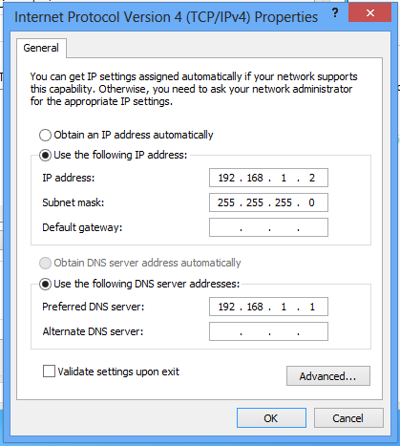

# 2. Main Domain controller

## 2.1 Main domein opzetten en instellen

We zijn nu klaar met de voorbereiding die we nodig hebben om een nieuw domein op te zetten.  
Om dit te doen ga je naar Manage > Add Roles and Features in Server Manager op je server.

Klik Next > in het Add Roles and Feautures Wizard venster t.e.m. Server Roles.  
Selecteer de volgende roles om te installeren:

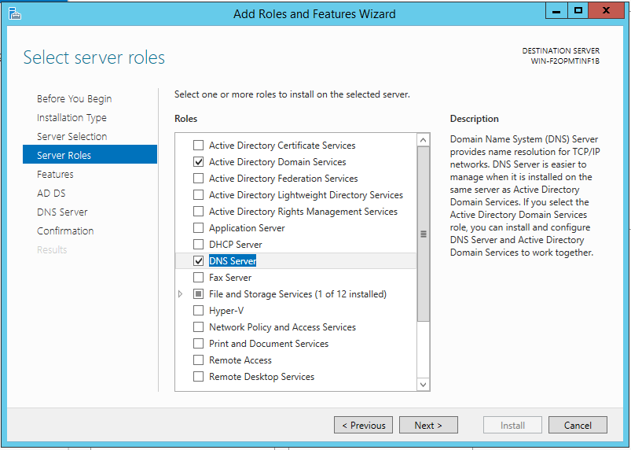

Klik Next > tot u de roles kan installeren met de knop Install.

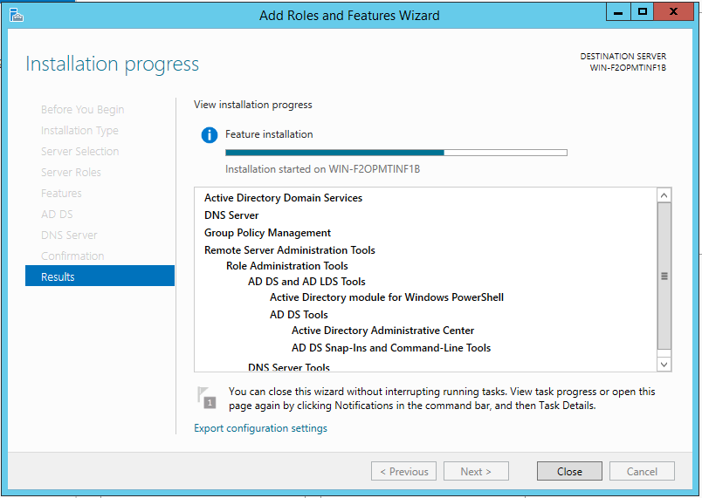

Na de installatie zal de server vragen om de server naar een domain controller te promoten. Je vind deze optie in je Server Manager. Ga naar Tasks (het vlaggetje naast Manage) en klik op Promote this server to a domain controller. Dit opent de Active Directory Domain Services Configuration Wizard.  
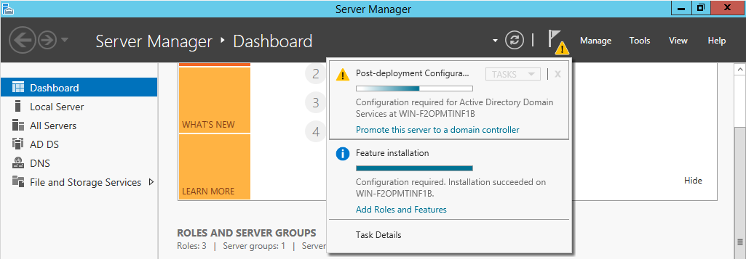

In de wizard kies je voor Add a new forest. Als Root domain name kies je voor: CLI-familienaam.local  
Klik Next >.  
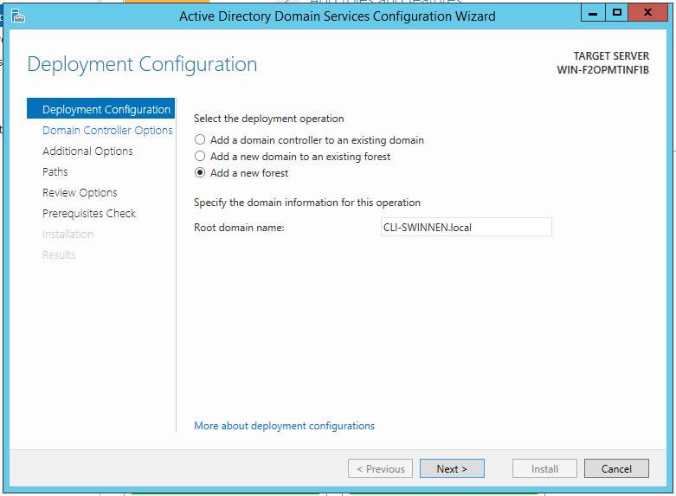

Geef een passwoord op voor de DSRM bij Domain Controller Options en klik Next > tot u kan installeren. De server zal herstarten na de installatie. Meld je opnieuw aan op je server en ga naar je Windows 8 client.

## 2.2 Client toevoegen aan main domain

Op de client ga je naar Control Panel > System and Security > System. Bij Computer name, domain and workgroup settings klik je op Change settings.

In het net geopende venster System Properties klik je op Change... om het volgende venster te openen.  
Hier vink je de radiobutton Domain: aan en geef je je domeinnaam in.  
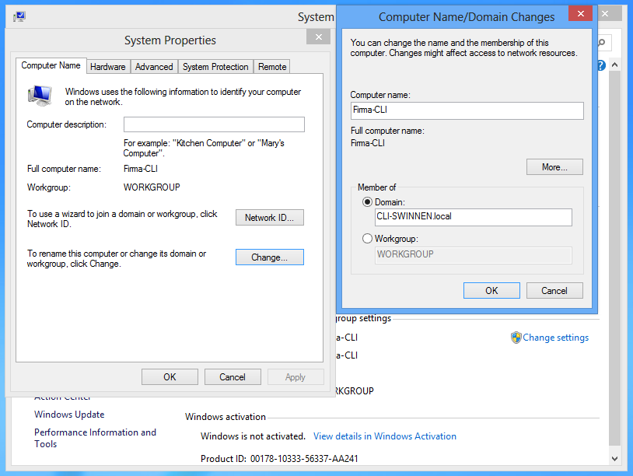

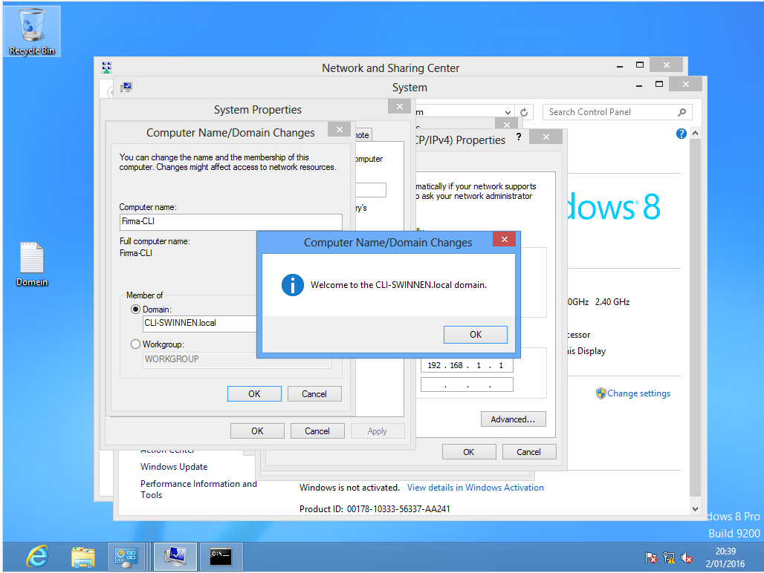  
Herstart je Client.  
Je hebt nu een domein controller aangemaakt en een client toegevoegd aan het domein.

# 3. Users

## 3.1 Roaming Profiles

Maak een map aan voor je roaming profiles en klik rechtermuisknop > Properties. Voeg het teken $ toe aan de share name om deze onzichtbaar te maken op het netwerk. Klik hiervoor op Advanced Sharing... in de tab Sharing

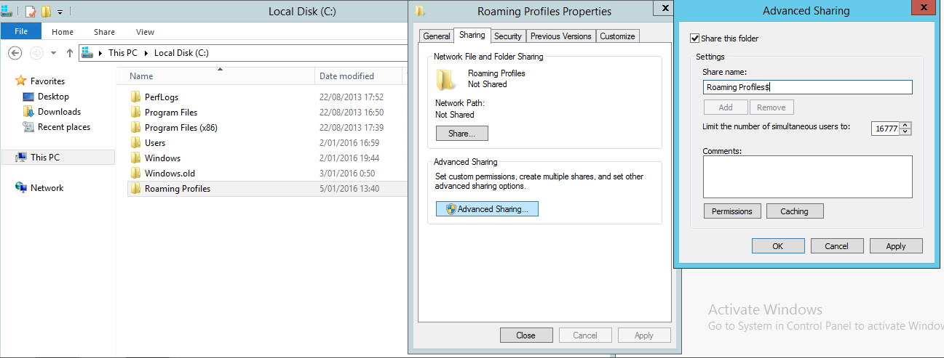

Klik op Permissions, geef Everyone Full Control.  
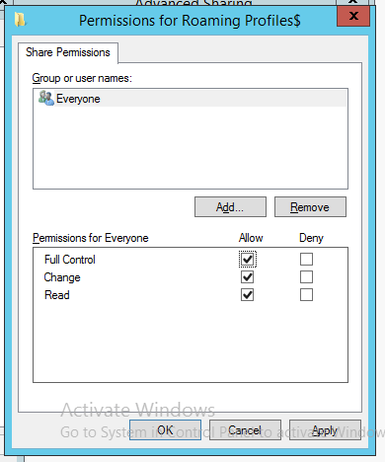

## 3.2 User OU structuur

Zoek naar Active Directory Users and Computers

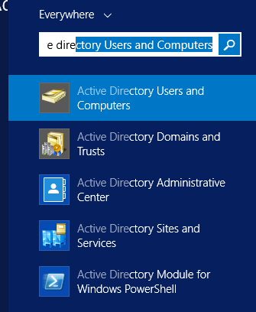

Maak een nieuwe organizational unit aan in CLI-familienaam.local en noem deze CLI-familienaam.

Rechtermuisknop op CLI-Familienaam.local, New > Organizational Unit

Maak een nieuwe organizational unit Users in de organizational unit CLI-familienaam.

Maak daarna een nieuwe organizational unit voor elk departement in OU Users tot je de correcte structuur krijgt.  
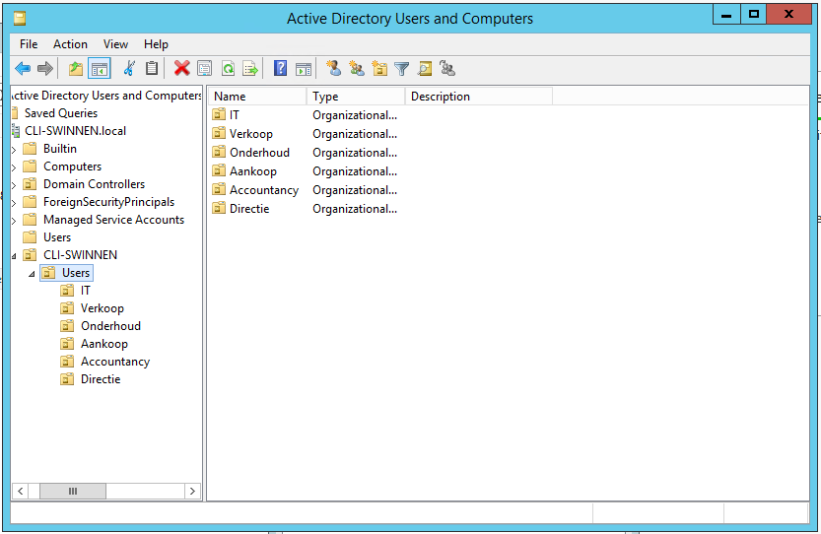

## 3.3 User AGDLP structuur

MaakI een AGDLP (account, global, domain local, permission) structuur bij elk departement door rechtermuisknop op de OU van het departement te klikken en dan te daarna New > Group.  
"departement_GL" voor global (enable de radiobutton Global bij Group Scope)  
"departement_DL" voor domain local (enable de radiobutton Domain Local bij Group Scope)

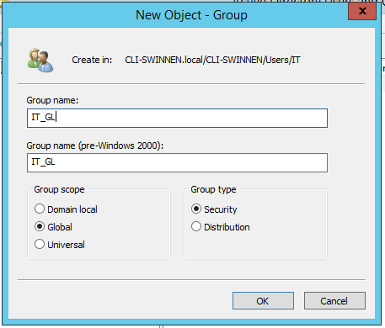 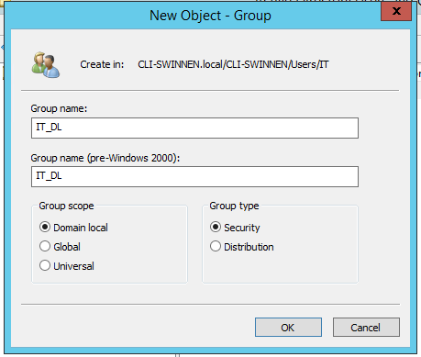  
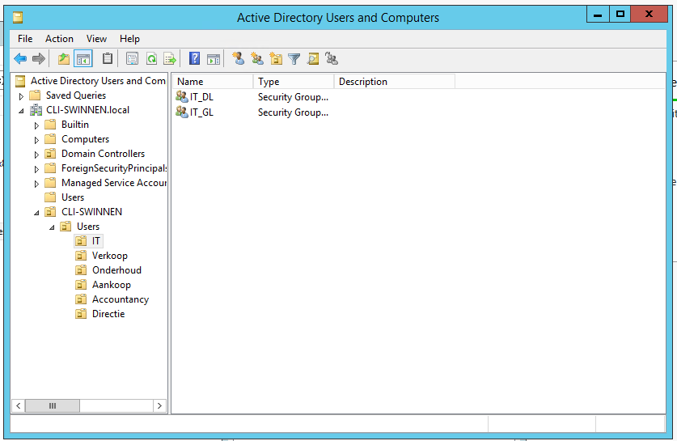

Herhaal dit voor alle departementen.  
Voeg daarna de Global groepen toe aan de Domain Local groepen voor elk departement.  
En in de volgende stap alle Users in de Global groep van elk departement.

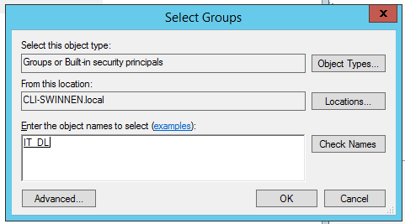

## 3.4 Van user naar Roaming Profile

Maak voor elk departement nieuwe users aan zoals gevraagd in de opgave. Klik rechtermuisknop op de OU van je departement, New > User.

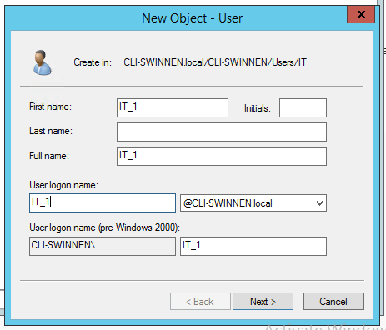

Gebruik het voorlopig paswoord CLIswinnen1234  
De user moet dit bij de eerste login veranderen   
Ik heb gekozen voor het paswoord Pass1234 om het simpel te houden.  
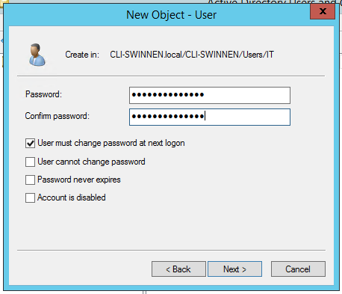  
Herhaal dit voor alle gevraagde users.

Geef nu voor elke user de Profile Path op.  
Rechtermuisknop > Properties op je user.  
Zoek naar de tab Profile.  
Geef het pad in \\WIN-F2OPMTINF1B\Roaming Profiles$\%username%   
Het profiel wordt hier opgeslagen.  
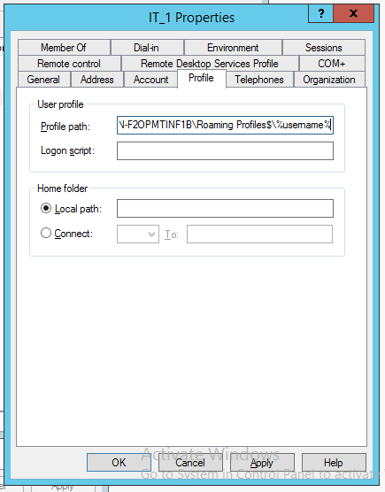

## 3.5 Controle

Probeer in te loggen op een van je nieuwe accounts, na de aanmelding moet in de profiles map een nieuwe map verschijnen (departement_nummer.V2)

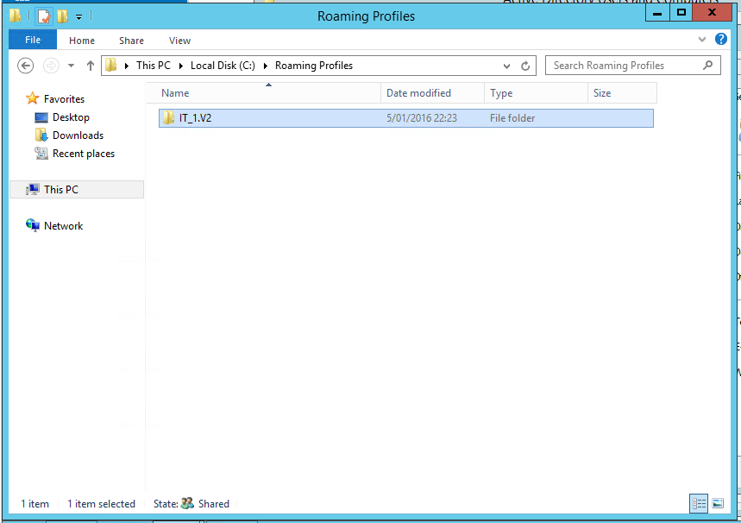

# 4. Alternatieve Domain Controller

We gaan nu de 2de domain controller opzetten  
Om dit te doen ga je naar Manage > Add Roles and Features in Server Manager op je server.

Klik Next > in het Add Roles and Feautures Wizard venster t.e.m. Server Roles.  
Selecteer de volgende roles om te installeren:

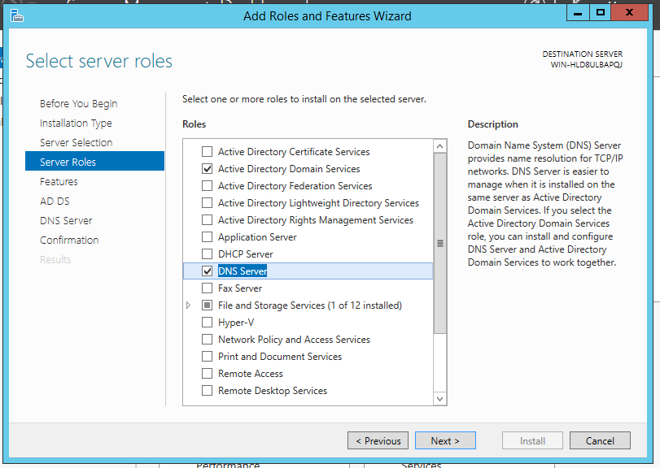

Klik Next > tot u de roles kan installeren met de knop Install.

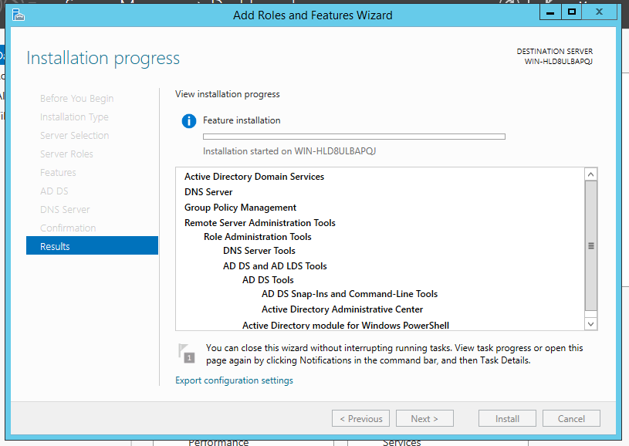

Na de installatie zal de server vragen om de server naar een domain controller te promoten. Je vind deze optie in je Server Manager. Ga naar Tasks (het vlaggetje naast Manage) en klik op Promote this server to a domain controller. Dit opent de Active Directory Domain Services Configuration Wizard.

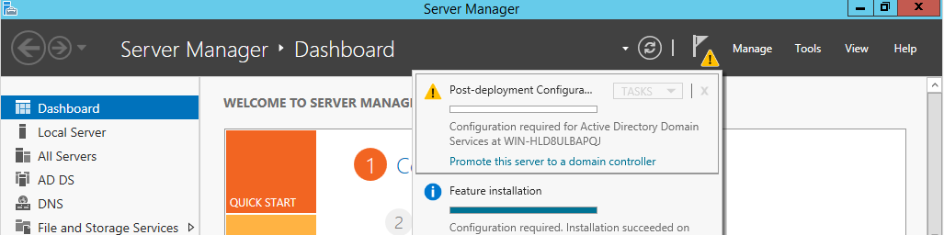

In Deployment Configuration kies je voor Add a domain controller to an existing domain aangezien we al een domein hebben.  
Bij Domain: geef je het domein in (CLI-SWINNEN.local) en klik op Select...  
Geef de administratorgegevens in van het domein om in te loggen  
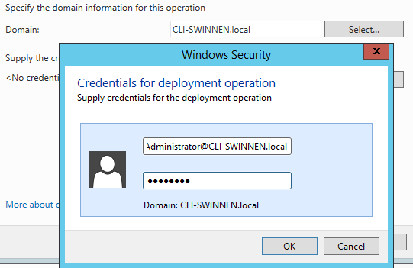

Selecteer het domein van de forest en klik OK  
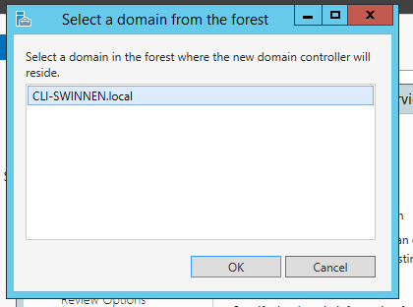

Klik Next > tot Additional Options  
Kies ervoor om server 1 te repliceren bij Replicate from:   
Zo zal server 2 de meeste settings van server 1 overnemen

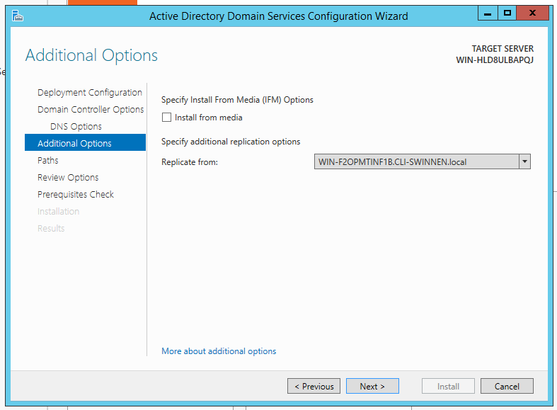  
Klik Next > tot Install

# 5. DFS (+ Redundancy)

## 5.1 DFS op Server 1

### 5.1.1 Installatie

Ga naar naar Manage > Add Roles and Features in Server Manager op je server.

Klik Next > in het Add Roles and Feautures Wizard venster t.e.m. Server Roles.  
Selecteer de volgende roles om te installeren:

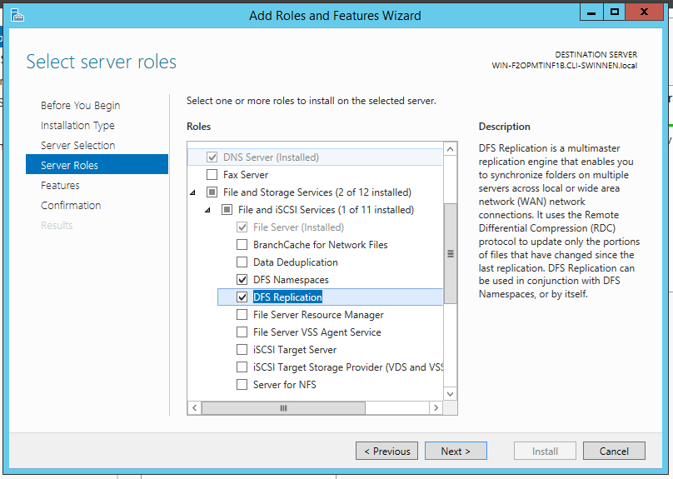

Klik op Next > tot Install

### 5.1.1 Namespace

Ga naar Tools > DFS management. In dit venster rechtermuisknop op Namespaces > New Namespace...

Geef de servernaam in. Als je deze niet kent, ga dan naar Control Panel\System and Security\System

Je kan deze hier ook veranderen (optioneel)  
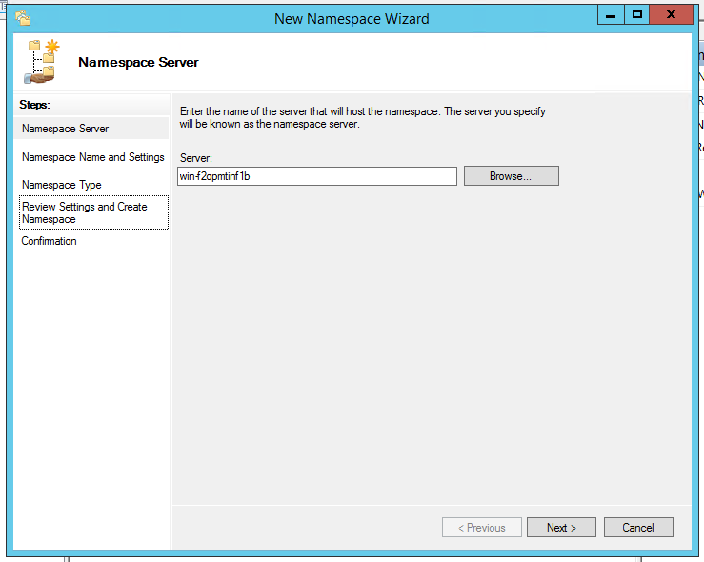

Noem de nieuwe namespace als volgt:

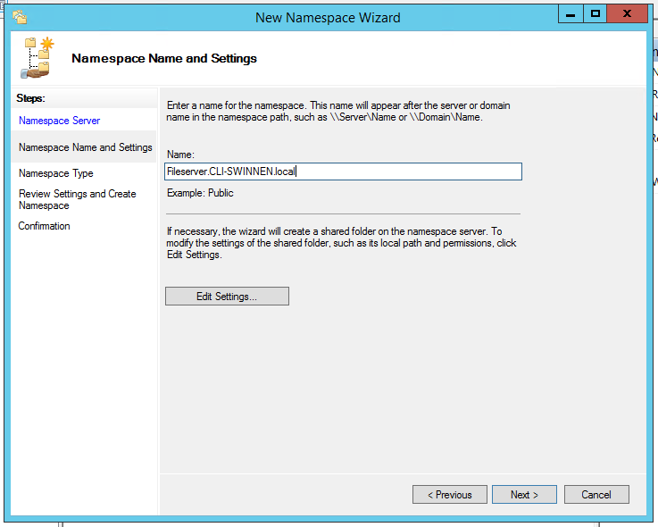

Kies voor een Domain-based namespace, zodat we deze later redundant kunnen maken voor beide servers

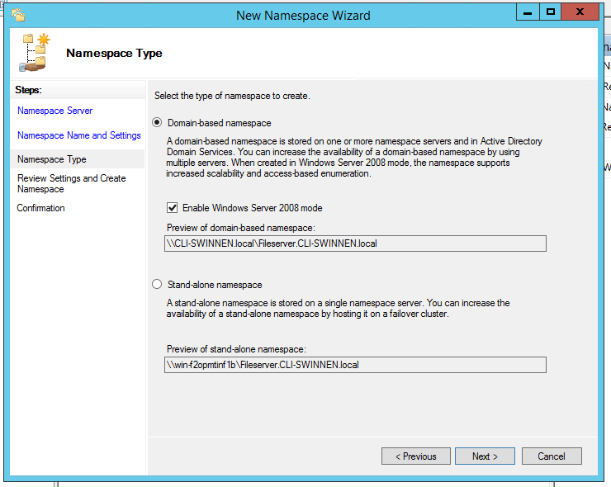

Klik Next > Create

Herhaal dit voor profiles.CLI-familienaam.local

### 5.1.2 Fileserver Share

Maak een map aan op de c:\ net zoals we hebben gedaan voor onze Roaming Profiles en noem deze FIleserver.

Share deze folder net zoals de Roaming Profile map en geef de Users en Administrators Full Control

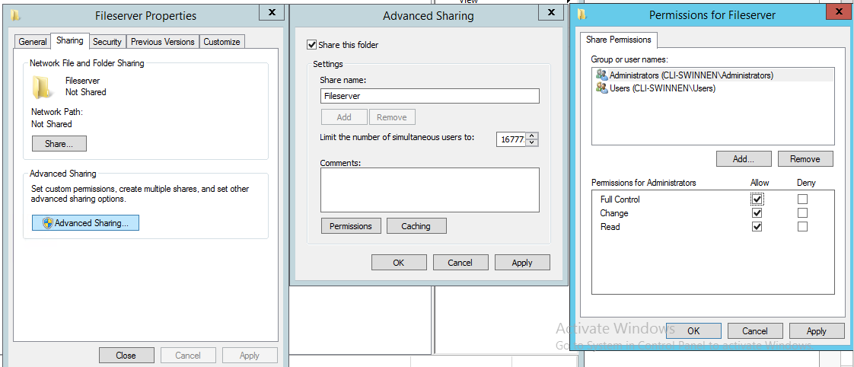  
Advanced Security Settings  
Users > Modify  
Administrators > Full control

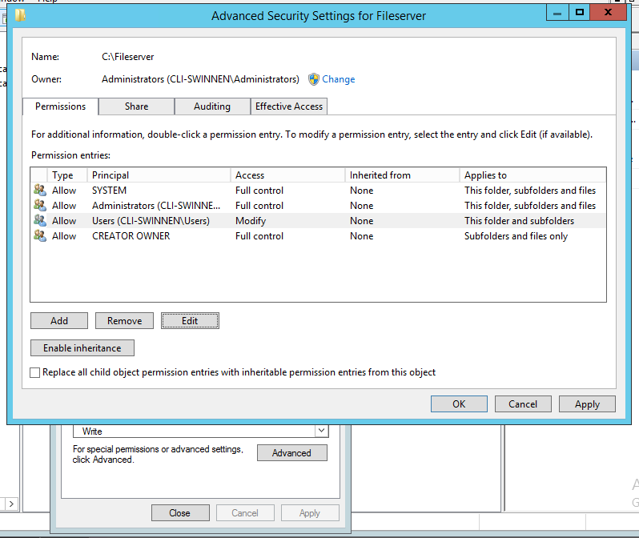 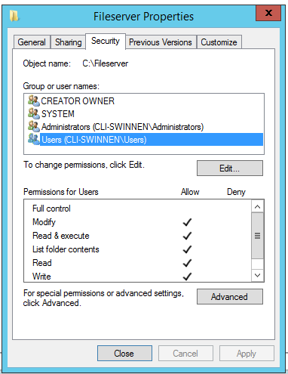

### 5.1.3 Replication Group

We gaan nu de folder repliceren.

In het DFS Management venster, Rechtermuisknop op Replication > New Replication Group...

Klik Next >

Geef de replication group de naam FIleserver  
geef beide servers in:  
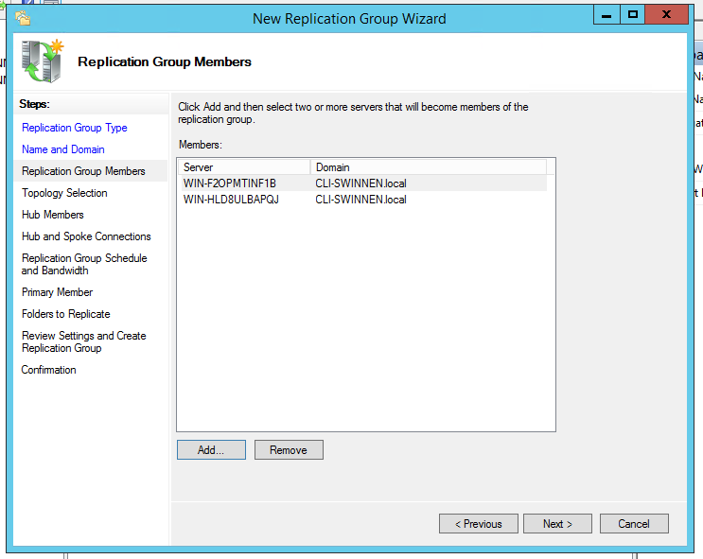

Klik Next tot Primary Member en geef hier je de eerste server, je Main Domain Controller in

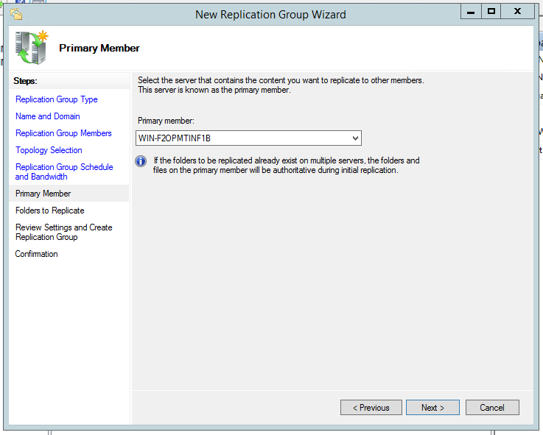

Voeg de reeds aangemaakte map Fileserver aan bij Folders to Replicate 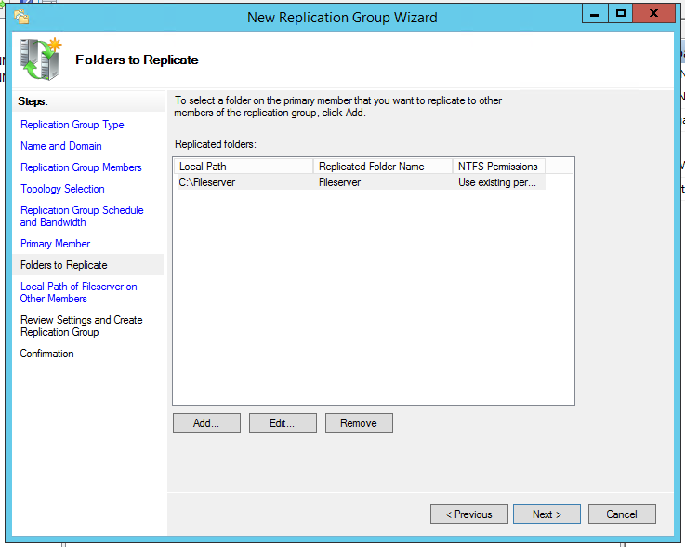

Enable de folder bij Local Path of File Server on Other Members. Geef hetzelfde pad op als de Fileserver op server 1. Dit zal er voor zorgen dat de file aangemaakt wordt op de server en synchroniseert.   
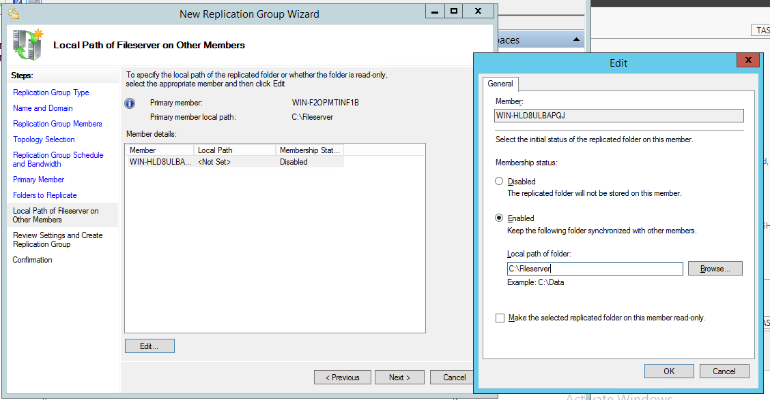

Klik Create  
Herhaal dit voor de map Roaming Profiles, Noem de replication group "Profiles" of dergelijk.

### 5.1.4 Share and Publish in Namespace

In hetzelde venster, Onder Replication selecteer Fileserver. in de tab Replicated Folders rechtermuisknop op Fileserver en klik Share and Publish in Namespace

Klik Next >

Ga na of de instellingen juist zijn, klik op Edit en de instellingen zouden hetzelfde moeten zijn als bij de share.  
Voor server 1 moet je normaal gezien niets aanpassen, kijk server 2 zeker na!  
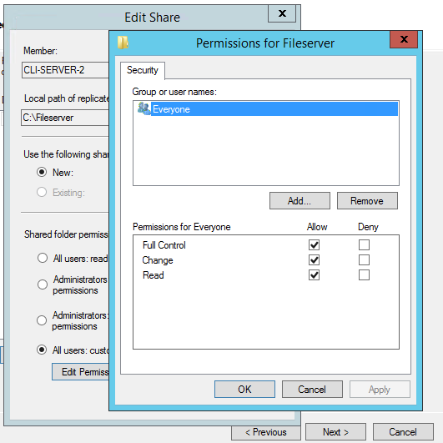

In Namespace Path, selecteer de Fileserver namespace

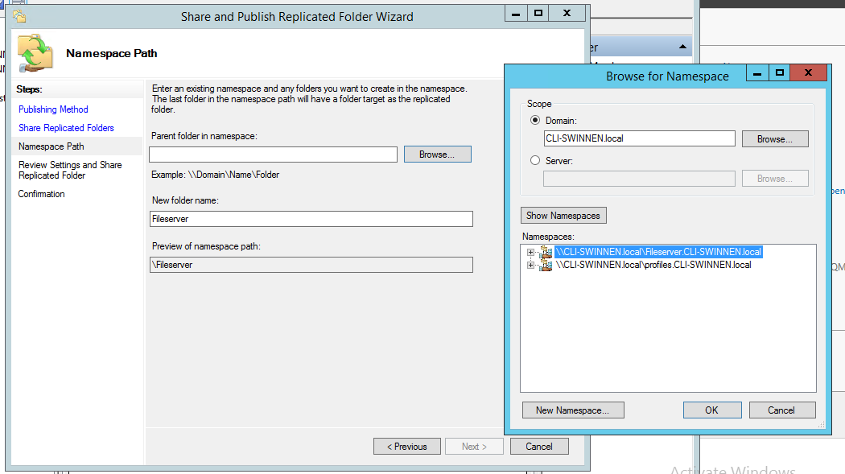

Klik Next > Share

Herhaal dit voor de Profiles map.

## 5.2 DFS op server 2

### 5.2.1 Installatie

Herhaal 5.1.1

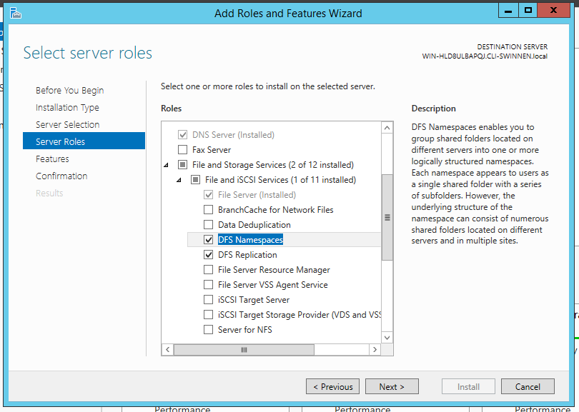

### 5.2.2 Server 2 toevoegen als namespace server

Open DFS Management  
Rechtermuisknop op Namespaces > Add Namespaces to Display

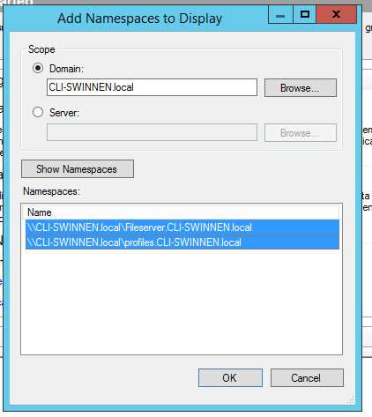  
Selecteer beide namespaces en druk OK

Rechtermuisknop op de toegevoegde namespaces en klik Add Namespace Server  
Browse voor de 2de server en voeg deze toe  
Vergeet dit niet te doen voor BEIDE namespaces

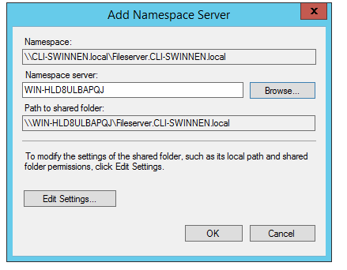

De instellingen die we op server 1 hebben uitgevoerd zijn nu overgenomen.

Dit zorgt ervoor dat wanneer server 1 uitvalt de files toch bereikbaar zijn via Server 2 via de namespace path

## 5.3 Roaming Profile redundancy

Vervang de profile path van je roaming profile naar de Namespace path.

Zo wordt je profiel nog steeds via server 2 opgeslagen als server 1 uitvalt.  
"\\CLI-SWINNEN.local\Profiles.CLI-SWINNEN.local\Roaming Profiles\%USERNAME%"  
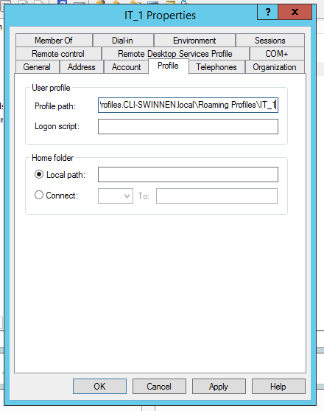

# 6. DHCP

## 6.1 Installatie

Het installeren van een DHCP server zal er voor zorgen dat je client automatish vanuit de server IP adressen toegewezen krijgt, zodat u niet meer handmatig IP adressen moet invullen zoals we in het begin hebben gedaan.  
  
Zet als voorbereiding je IP instellingen als volgt  
Server 1  
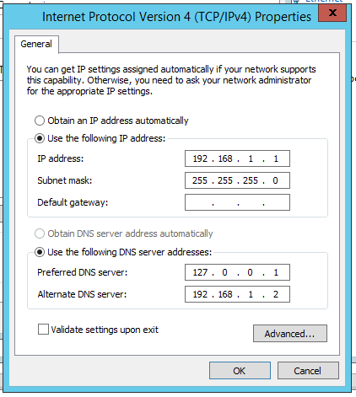  
Server 2  
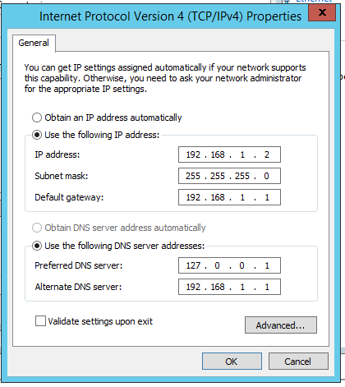  
Client  
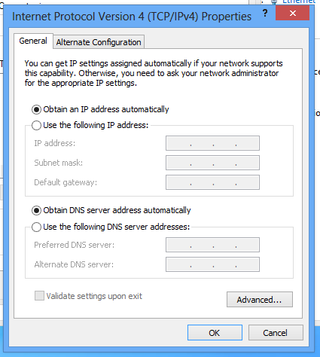

Ga naar naar Manage > Add Roles and Features in Server Manager op je server.

Klik Next > in het Add Roles and Feautures Wizard venster t.e.m. Server Roles.  
Selecteer de volgende roles om te installeren:  
Klik daarna op Next > tot install

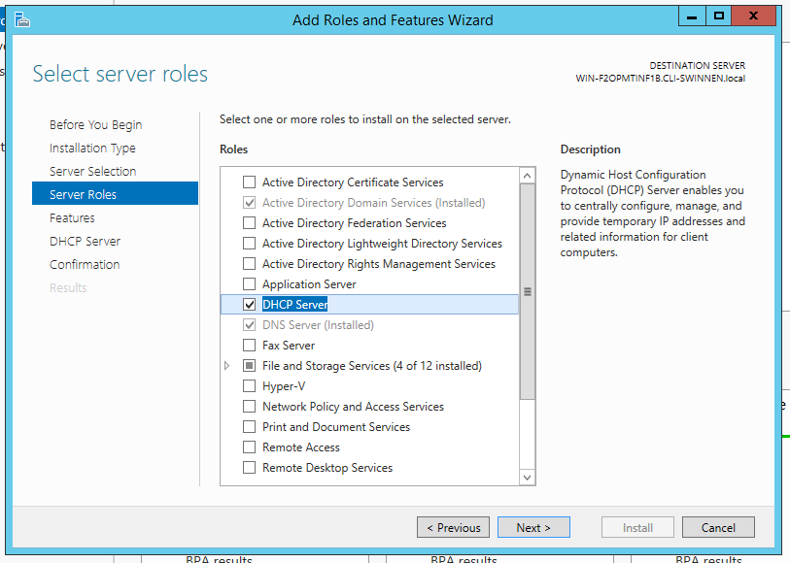

Klik op Complete DHCP Configuration

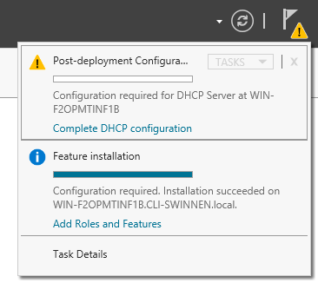

Klik op Next > tot Commit en open DHCP  
Herhaal dit voor Server 2

## 6.2 Routing

maak een nieuwe scope, klik op IPV4 en klik New Scope  
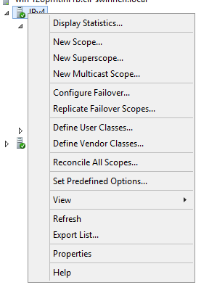   
Geef de scope de naam CLI DHCP 1  
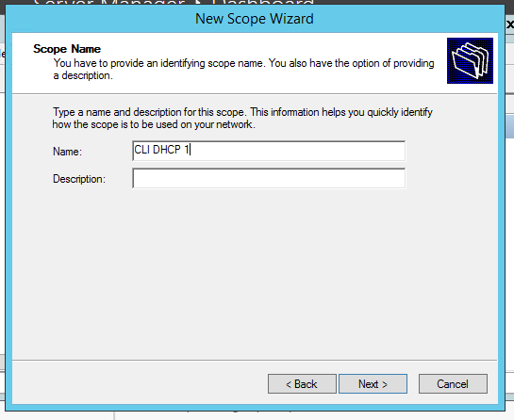

Klik op Next >  
We verdelen de range over onze beide servers om redundancy te behouden.

We gebruiken het netwerk 192.168.1.0/24  
Dit wil zeggen dat er in dit netwerk 254 hosts beschikbaar moeten zijn, waarvan er al 2 in gebruik zijn (server 1 en 2) = 252  
Met andere woorden verdelen we 126 usable hosts per server.  
192.168.1.1 en 192.168.1.2 zijn al in gebruik, dus we beginnen onze range vanaf 192.168.1.3   
Gebruik de volgende range:

Server 1: 192.168.1.3 - 192.168.1.129  
Server 2: 192.168.1.130 - 192.168.1.254 (omdat 255 niet kan)

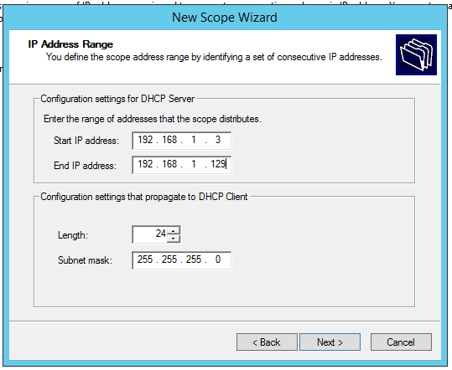

klik Next > tot Routing (default gateway)

Voeg hier de default gateway (192.168.1.1) toe en klik Add

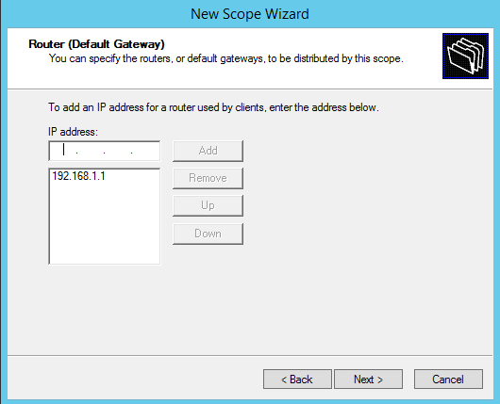  
Klik Next tot Domain Name and DNS Servers, voeg 192.168.1.2 ook toe  
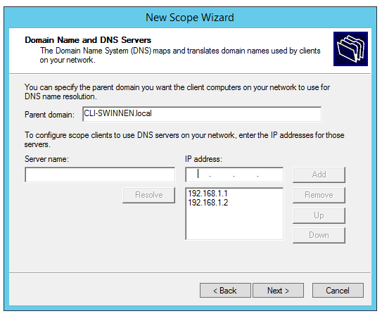

klik op Next > tot Finish. doe nu hetzelfde voor server 2 met de naam CLI DHCP 2 met volgende range: 192.168.1.130 - 192.168.1.254

Als je de stappen goed hebt gevolgd, kan je op je client gaan testen of de client een IP adress krijgt van de DHCP server.  
Op je client zoek naar CMD  
Geef volgend command in 

Aan de gegevens kan je zien dat je DHCP server werkt (Preferred bij IPv4 betekend dat deze automatish is toegewezen en DHCP is ook zichtbaar in de tabel)

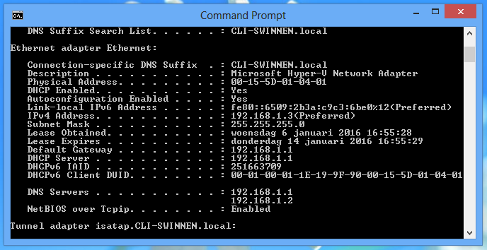

# 7. VPN

## 7.1 Forwarding

Main Domain Controller  
We gaan er voor zorgen dat je client kan surfen op het internet via de public IP van je server.

Koppel de Externe switch aan Server 1 die we in stap 1.2 hebben aangemaakt.   
Sluit de server af en rechtermuisknop op de server naar Instellingen... Hardware toevoegen

We gaan er eerst voor zorgen dat de client kan surfen op het internet. Hiervoor moeten we de forwarders op beide DNS-servers nog instellen. Hiervoor gaan we naar DNS Manager. klik op je server en dan Forwarders > Properties

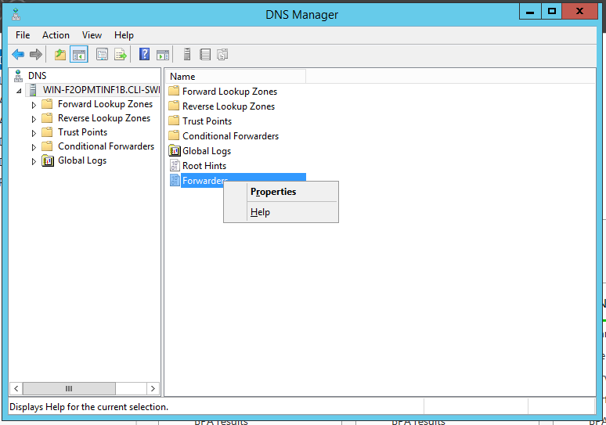  
In het tabblad Forwarders klik op Edit... voer hier de ip adressen 8.8.8.8 en 8.8.4.4 i. Dit is de DNS Server van Google. Als de Server de records die hij aankrijgt niet zelf kan verwerken dan gebruikt hij de forwarders (DNS servers) om deze DNS queries te verwerken.  
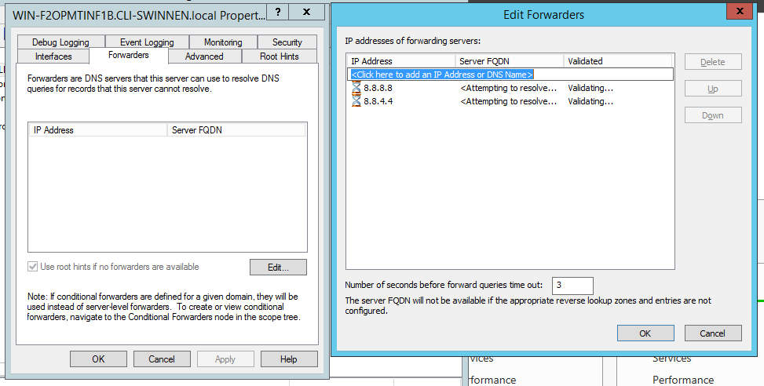

## 7.2 Configuratie

Klik Next > in het Add Roles and Feautures Wizard venster t.e.m. Server Roles.  
Selecteer de volgende roles om te installeren:  
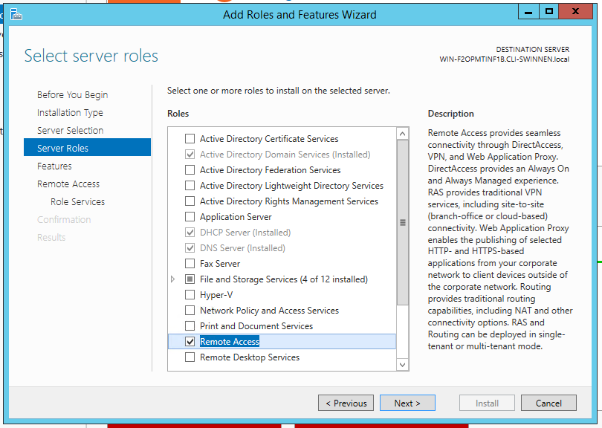

Klik Next > tot Role Services en selecteer volgende services

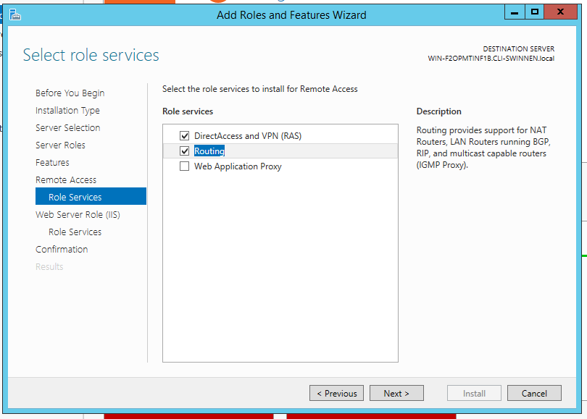

Klik Next > tot Install

Na de installatie, klik op Open the Getting Started Wizard

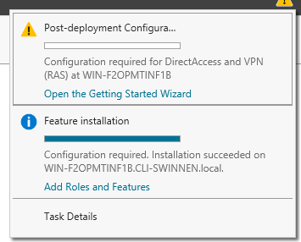

In het Configure Remote Acces venster, kies Deploy VPN only

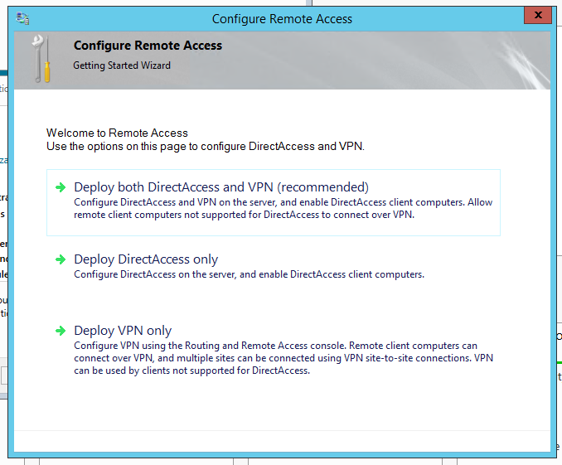

In het volgende venster rechtermuisknop op de server en klik op Configure and Enable Routing and Remote Access

Klik Next >. Bij configuration selecteren we Virtual private network (VPN) acces and NAT zodat users kunnen inloggen via VPN en kunnen surfen op het internet via de public ip van de server

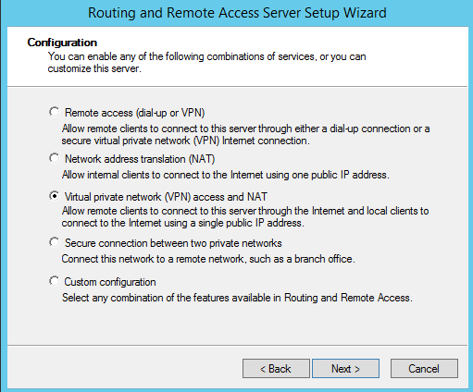

Kies in het volgende venster voor je Externe switch. Onthou het ip adress. Klik Next >

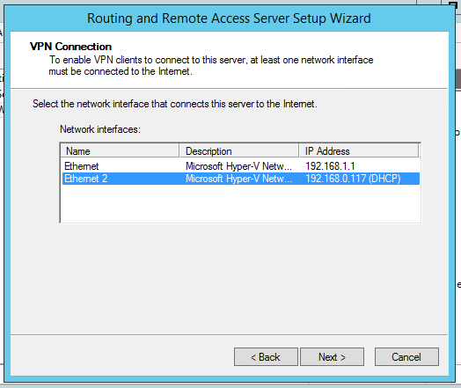

We willen uiteraard dat de DHCP server de adressen assignt. Vink Automatically aan en klik Next >

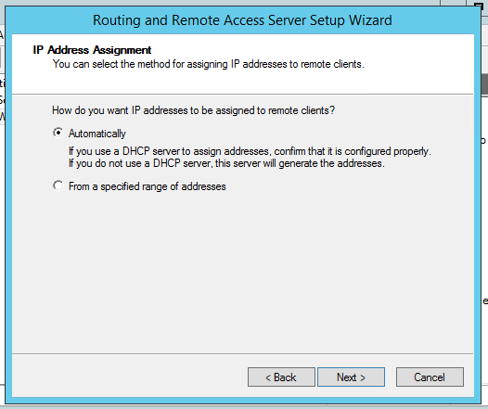

Klik Next > tot Finish

## 7.3 Client inloggen op VPN

In de AD Users and Computers ga je naar de properties van je Users  
In de tab Dial-in vink je Allow Access aan.  
Doe dit voor alle users van IT zodat ze allemaal kunnen verbinding maken met de vpn (zoals gevraagd in de opgave).

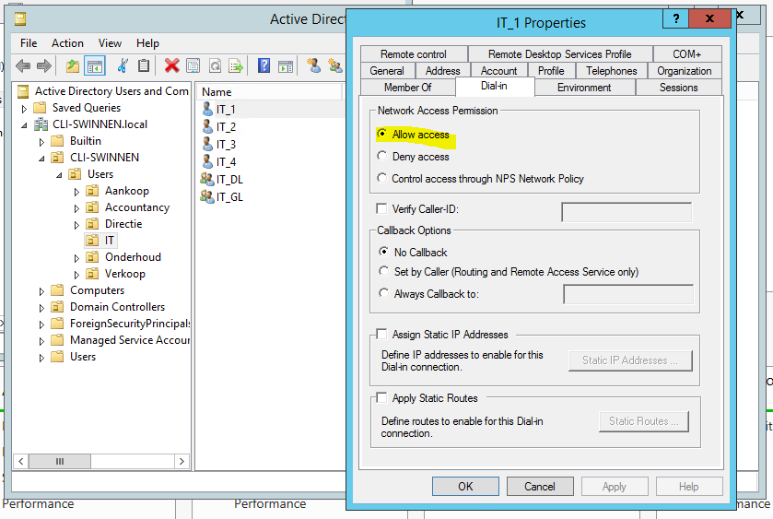

Op je client, ga naar Network and Sharing Center en klik op Set up a new connection or network

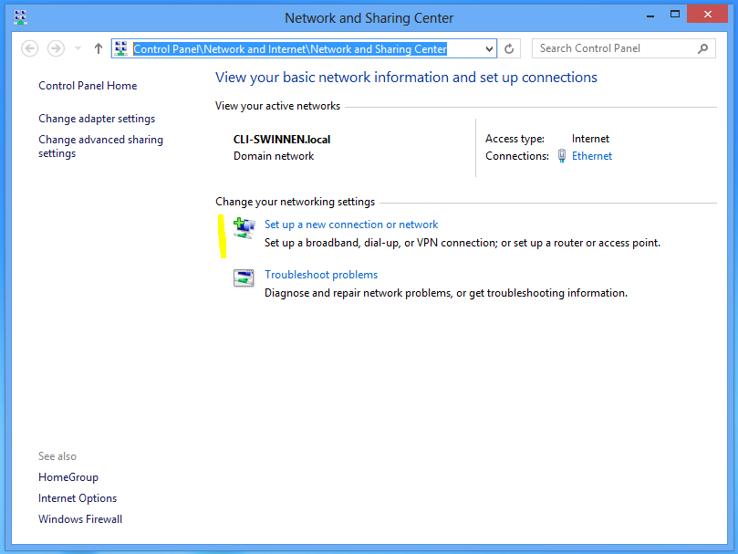

Kies voor Connect to a workplace

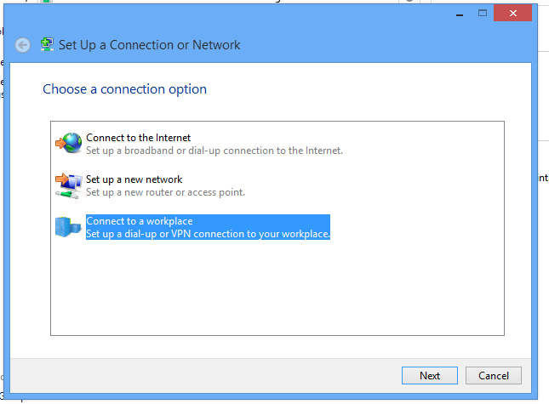

Kies Use my internet connection (VPN)

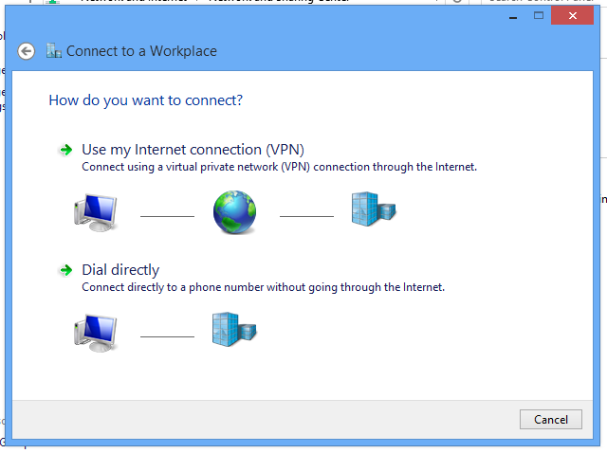

Geef het publieke IP in van de in van de server en klik Create

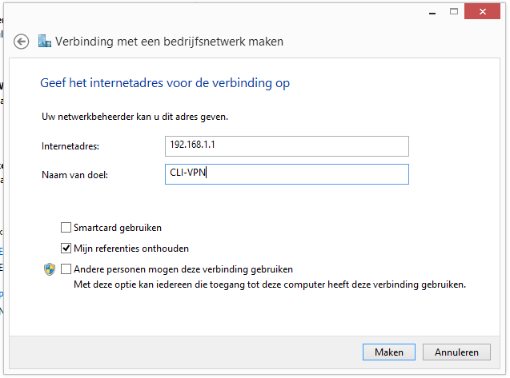

Je gaat nu inloggen op de VPN van de server. je kan nu surfen met de public IP van de server  
Klik connect en log in(dit opent automatish)

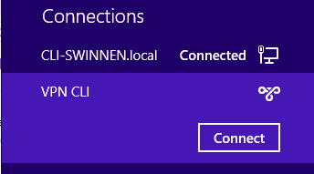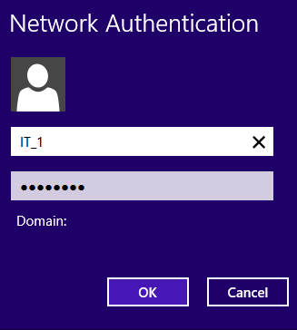

# 8. Policies

## 8.1 Vaste achtergrond van het bedrijf (jouw keuze)

Zoek of maak een deftige afbeedling die we kunnen gebruiken als achtergrond en sla deze op in je fileserver.

Stel de permissies zo in dat de users de file niet kunnen verwijderen.

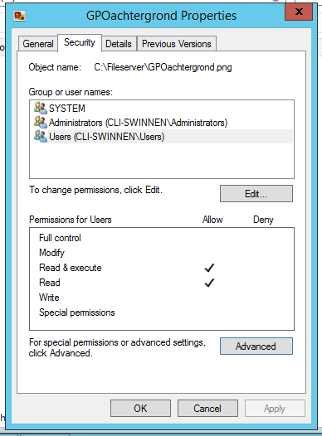

zoek naar Group Policy Management

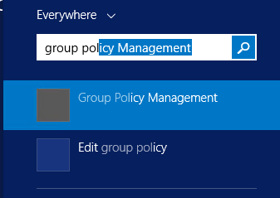

Rechtermuisknop op de OU Users en klik op Create a GPO in this domain, and Link it here...

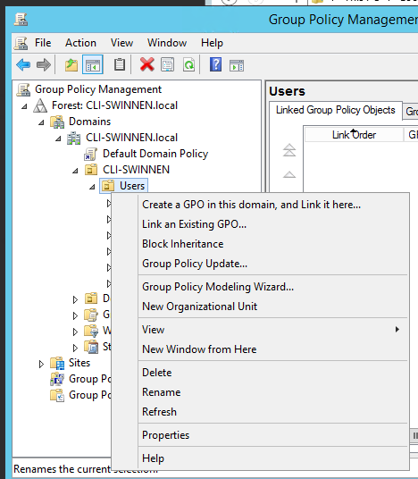

Geef de nieuwe GPO een gepaste naam

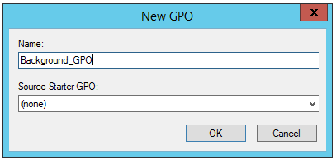

Edit de nieuwe GPO door te R-Klikken op de GPO

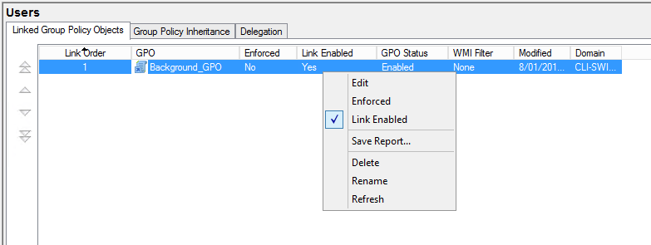

Zoek naar Enable Active Desktop en Edit deze dmv Rechtermuisknop

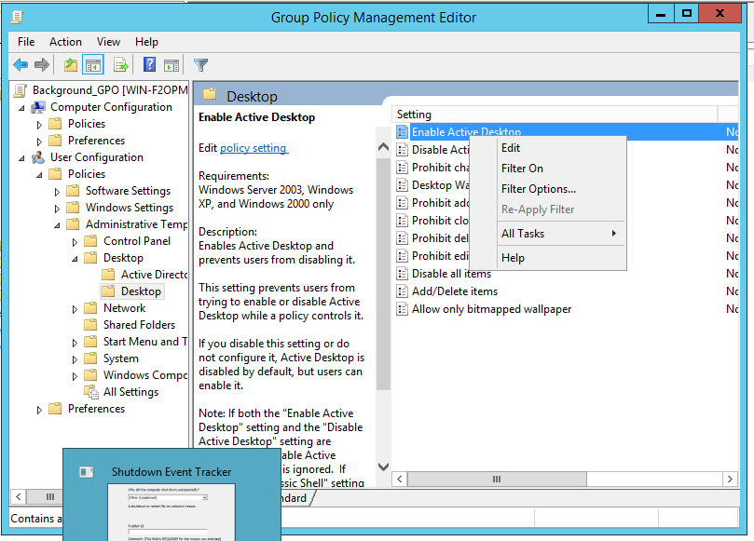

enable deze GPO

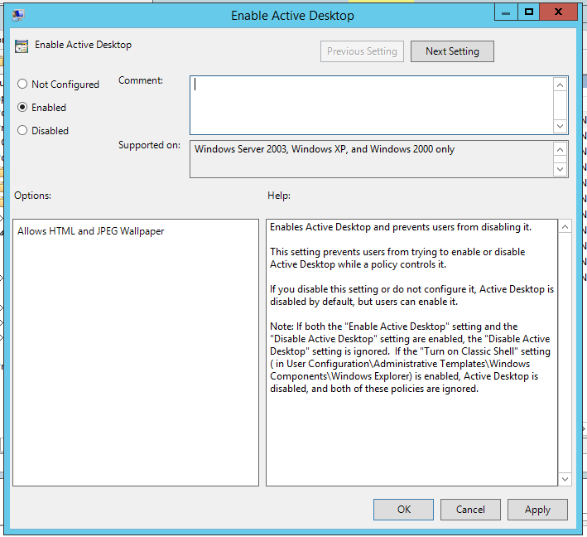

In hetzelfde venster als net zoeken we nu naar Desktop Wallpaper  
Geef het UNC (namespace) pad op naar de afbeelding bv: " \\CLI-SWINNEN.local\Fileserver.CLI-SWINNEN.local\Fileserver\Everyone\GPOachtergrond.png"  
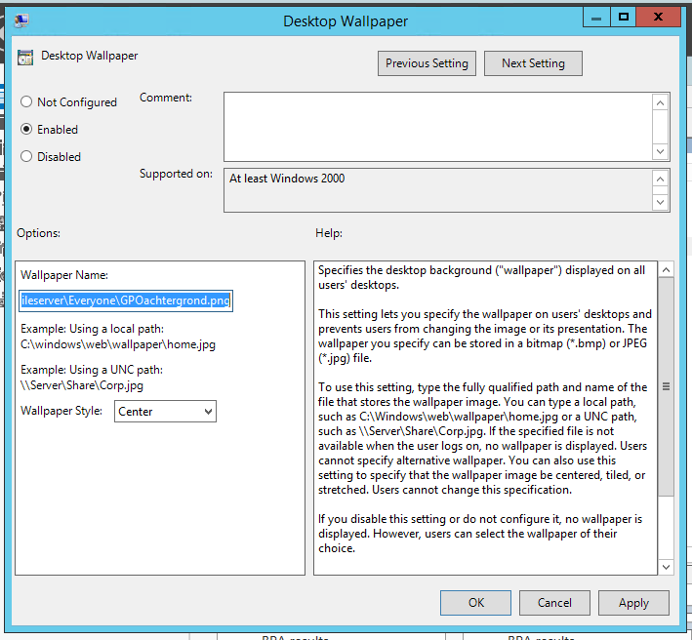

8.2 Gebruik van persoonlijke folders (my documents redirecten naar de DFS)

Maak een nieuwe policy aan in de OU Users en edit deze  
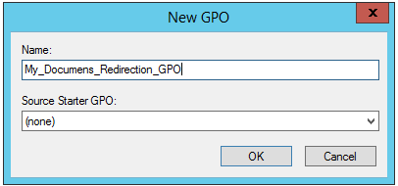

zoek naar Folder Redirection > Documents > Properties   
Pas de volgende instellingen toe  
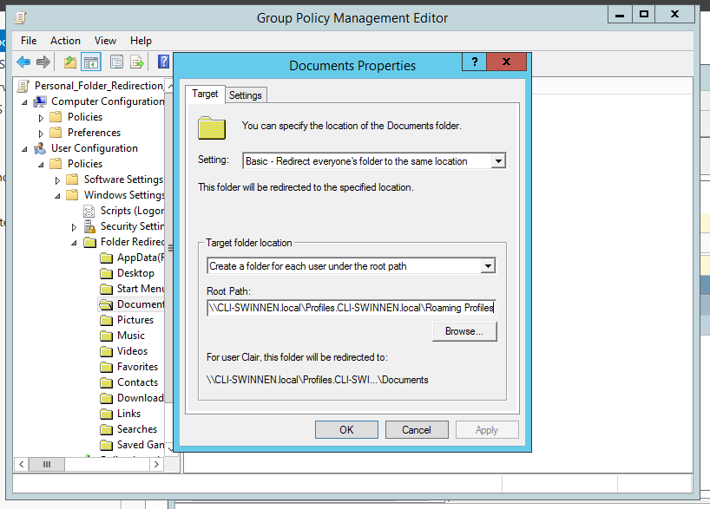

8.3 Persoonlijke folders toewijzen aan een gedeelde netwerkdrive Z:

Maak een nieuwe policy aan in de OU Users en edit deze  
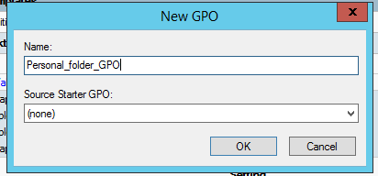

Navigeer naar het volgend venster en pas de volgende instellingen toe

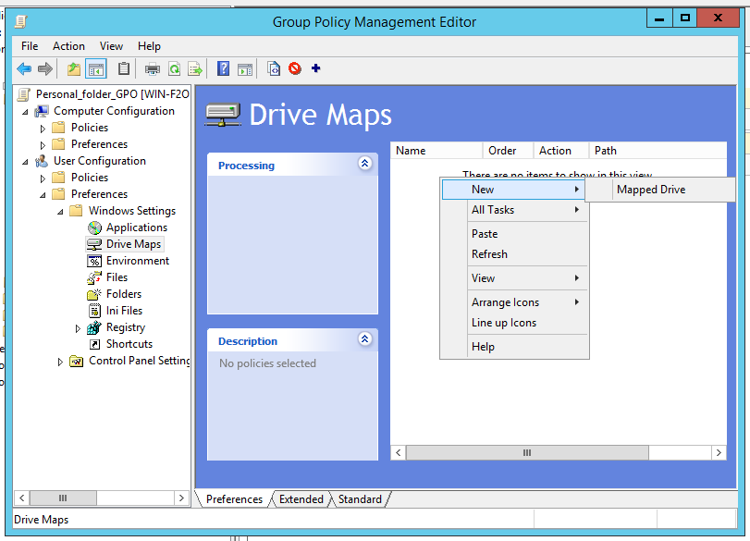

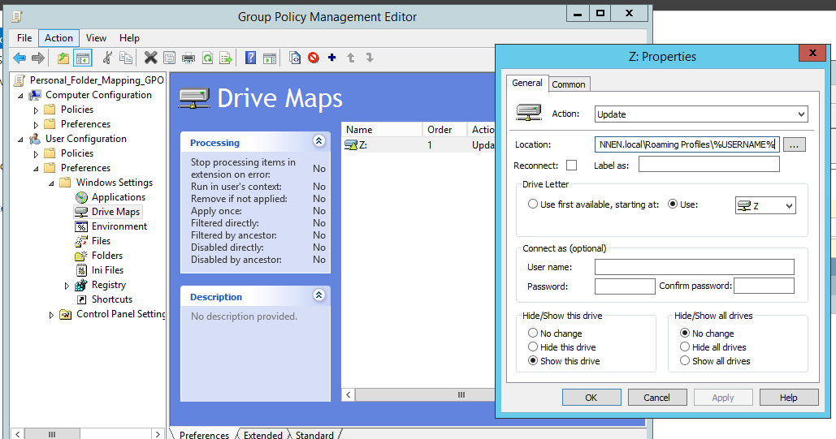

8.4 De namespace fileserver.CLI-familienaam.local koppelen aan de netwerkdrive F:

Maak een nieuwe policy aan in de OU Users en edit deze

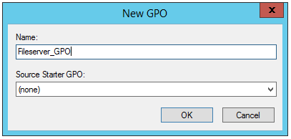

Navigeer naar het volgend venster en pas de volgende instellingen toe

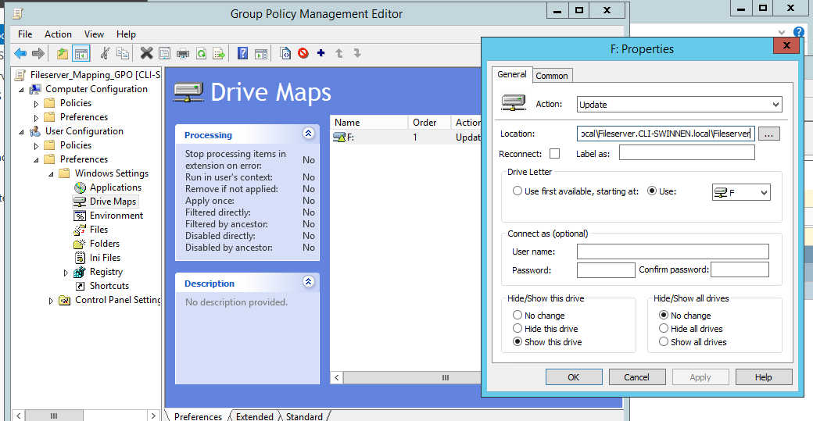

8.5 Automatisch synchroniseren van persoonlijke folders via offline files

Maak een nieuwe policy aan in de OU Users en edit deze  
Navigeer naar Synchronize all offline files before/when logging off/on en enable beide.

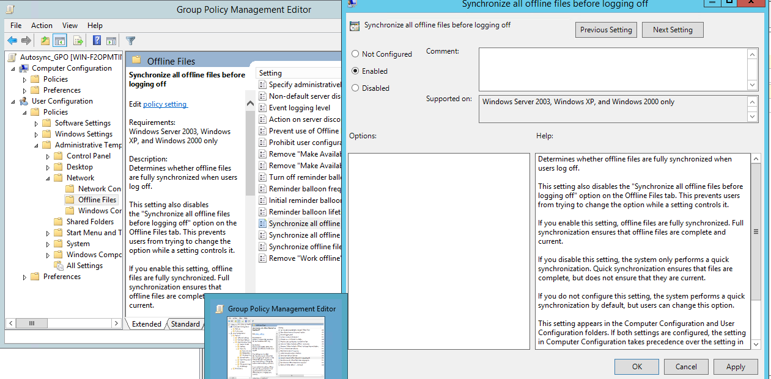

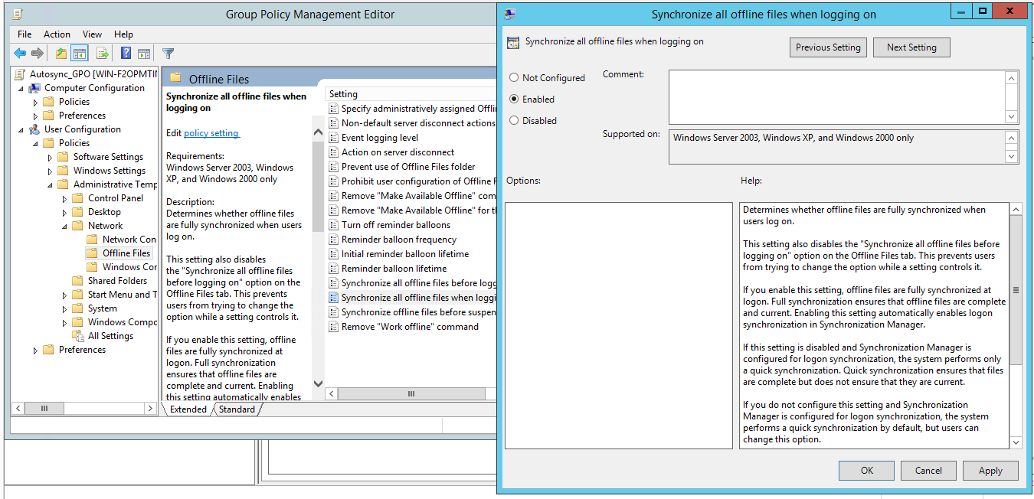

8.6 Onderhoud accounts krijgen geen toegang tot de C-schijf  
Maak een nieuwe policy aan in de OU Onderhoud en edit deze

Zoek naar Prevent acces to drives from My Computer en enable deze. Kies voor C-drive only  
  
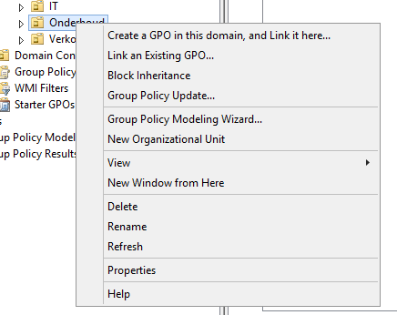

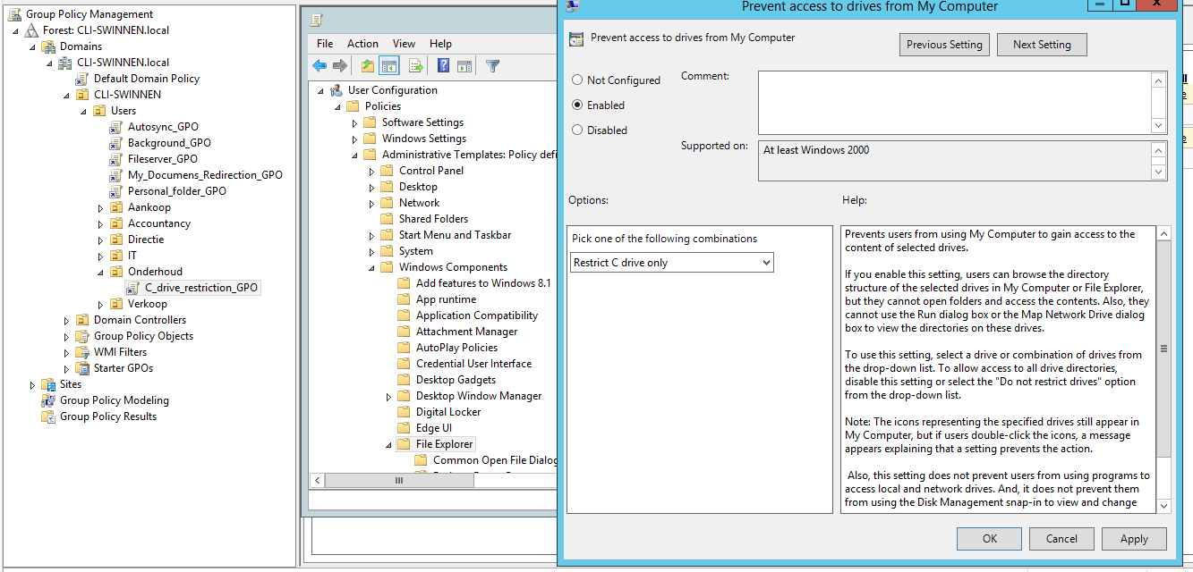

8.7 Onderhoud accounts krijgen geen toegang tot control panel (configuratiescherm)

Maak een nieuwe policy aan in de OU Onderhoud en edit deze

Zoek naar Prohibit acces to Control Panel and PC settings en enable de policy

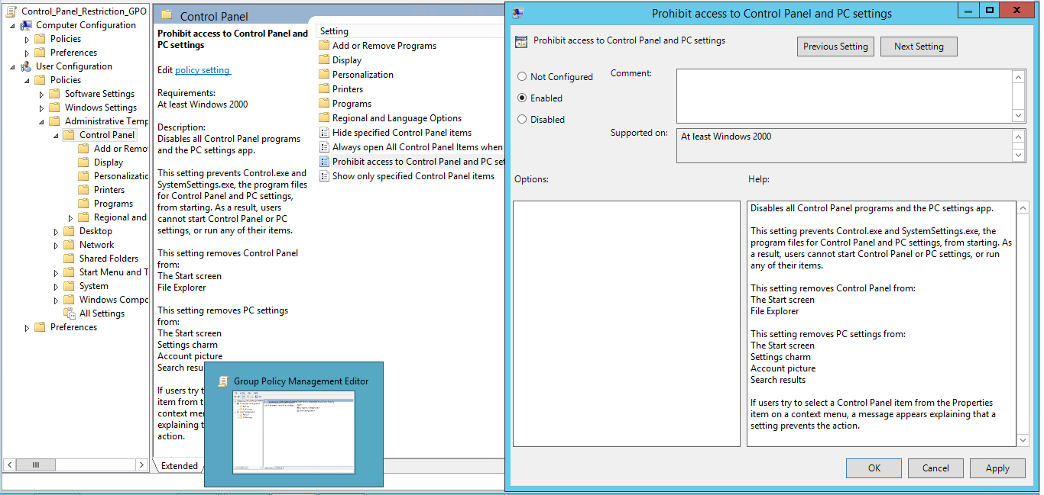

# 9. Internet Information Services IIS (Webserver)

## 9.1 Installatie Web Service ISS

Ga naar naar Manage > Add Roles and Features in Server Manager op je server.

Klik Next > in het Add Roles and Feautures Wizard venster t.e.m. Server Roles.  
Selecteer alle onderdelen van Web Server (ISS) en installeer dit. Klik daarna Next > tot Install

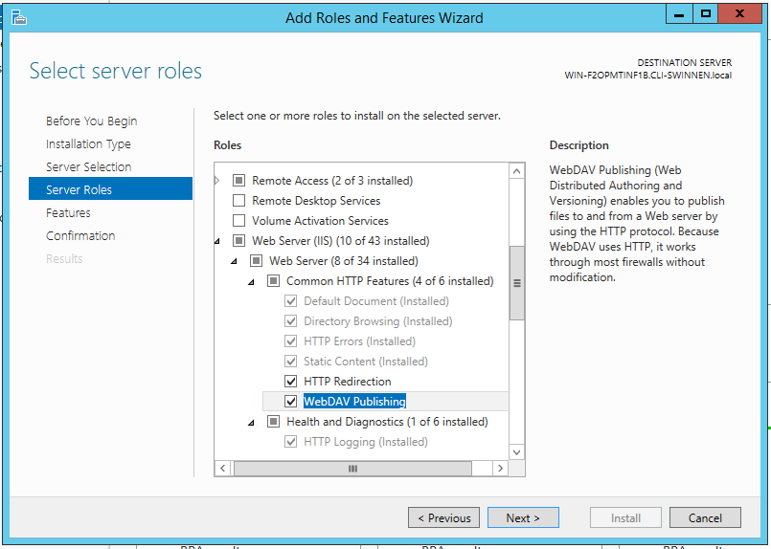

9.2 Forward Lookup Zones  
Klik op Tools > DNS  
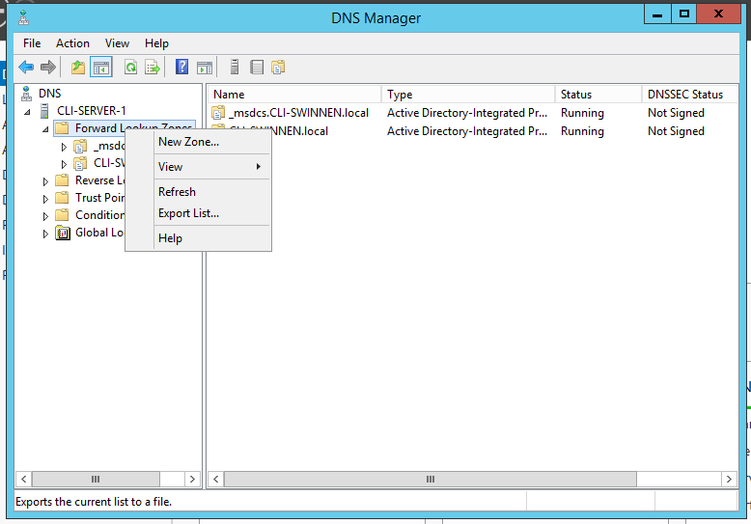

Klik op de server naam, daarna op Forward Lookup Zones. Maak een New Zone... aan door te R-klikken.

Klik Next>

We maken een Primary Zone aan.  
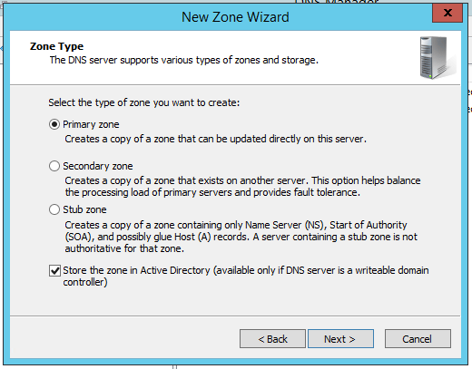

Kies voor To all DNS servers running on domain controllers in this domain

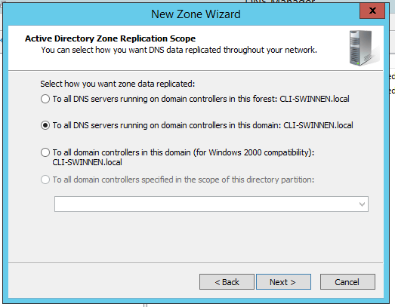

Geef het adres in waarop de site bereikbaar moet zijn  
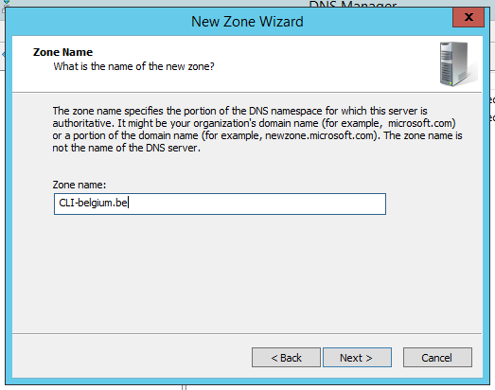

Klik Next > tot Finish

## 9.3 CNAME/Alias

Maak in de net toegevoegde zone een nieuwe Alias (CNAME) in. Als er dan naar het adres gesurft wordt dan komt die uit op de webserver. Rechtermuisknop op CLI-belgium.be en selecteer New Alias (CNAME)

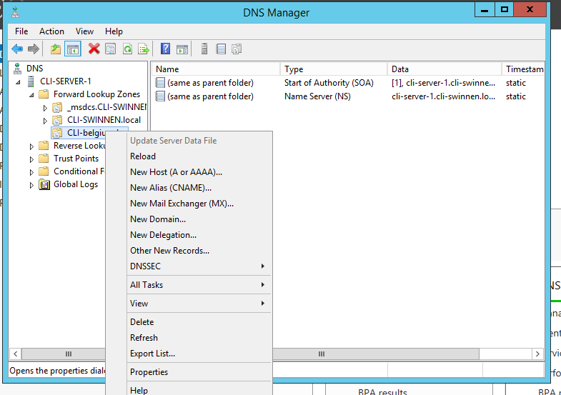

Geef de volgende gegevens in, de server 1 FQDN vind je bij System > Full Computer Name. Druk OK  
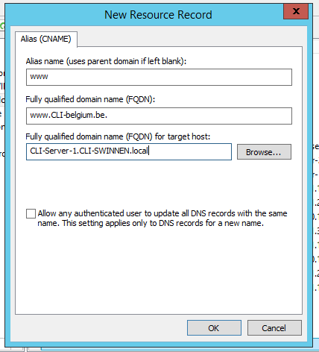

## 9.4 Website

De bestanden van je webserver staan in C:\inetpub\wwwroot. Open deze map en maak een tekstbestandje aan met jou HTML code. Sla dit bestandje op als index.htm (startpagina)

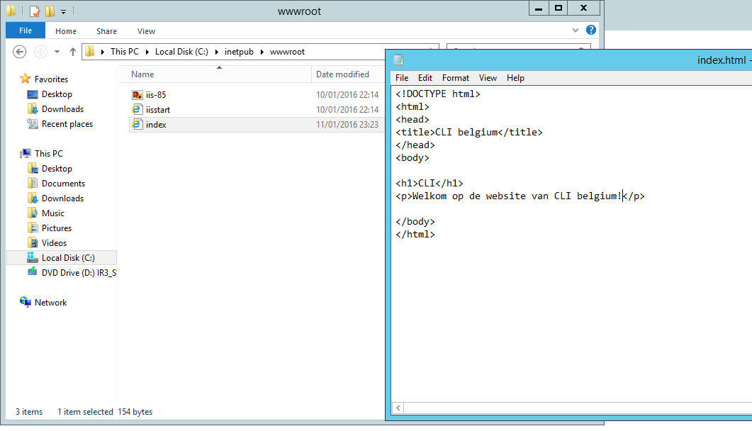

Even testen! Surf naar je website. http://www.cli-belgium.be/

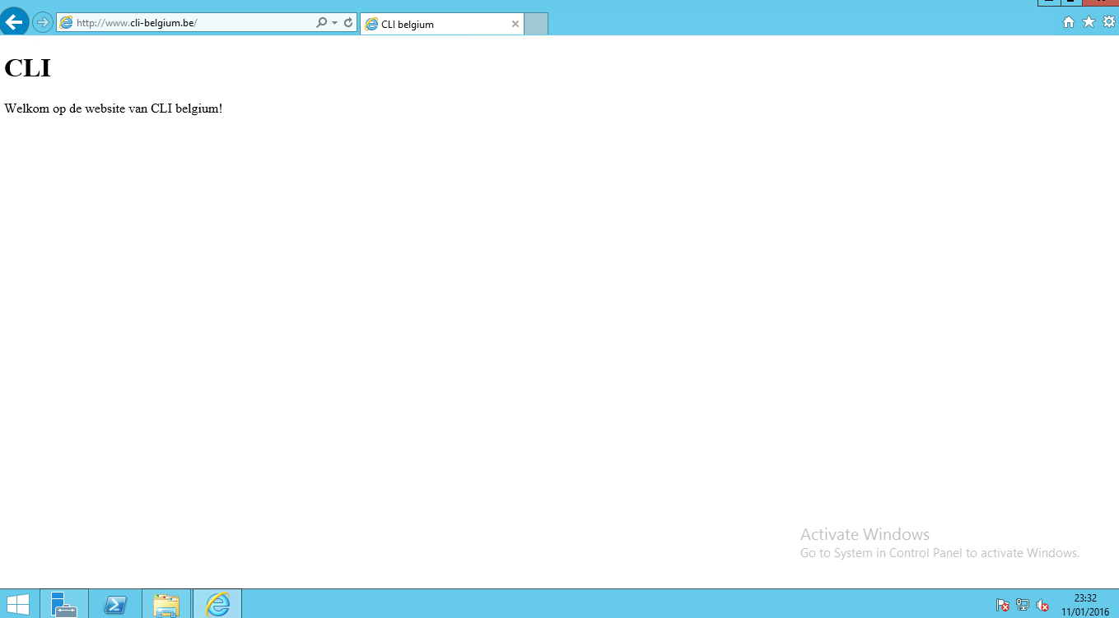

Open de Internet Information Services (ISS) Manager. Open de sites map en rechtermuisknop hier op. Navigeer naar Advanced Settings... en klik hier op

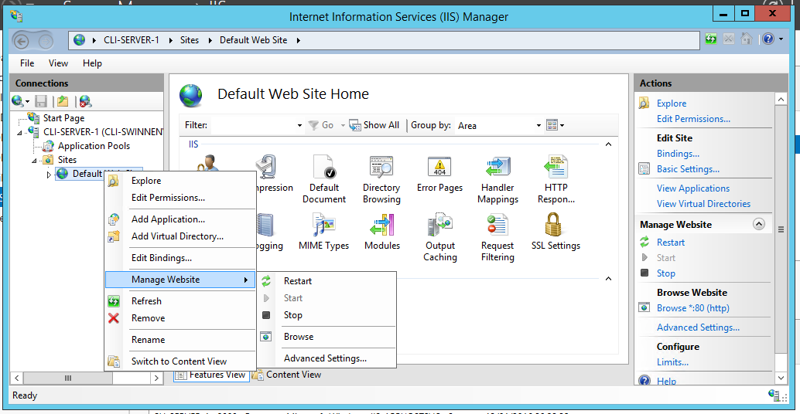

We zien hier dat alle instellingen al juist staan (zie path), de site wordt dus gehost door ISS. Verander de Name naar www.cli-belgium.be  
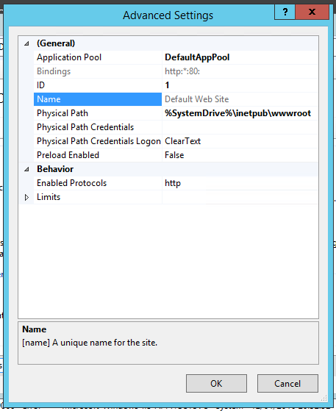

Einde